管理制度汇编（试行）
能源与环境小分子催化研究组 (509组)
（2023年6月）

目 录

研究组简介 2
入组须知 3
离组须知 5
研究生管理 8
考勤及请假销假规定 10
安全与卫生制度 11
研究组安全与卫生检查实施标准 31
实验室应急预案 33
实验记录本记录规范 36
论文及专利撰写、投稿及署名规范 38
文章投稿前数据核查及两表上传 41
PPT制作规范 42
研究组成员参加学术会议的规定 43
出差出访有关规定 44
贵金属、贵重试剂、同位素购买、保管和领用规定 46
实验室设备及小额物资购买规定 48
财务报销相关规定 52
研究组网站管理规范 53
研究组部分设备操作规程及注意事项 54

研究组简介
欢迎新成员的加入！
能源与环境小分子催化研究组（509组）成立于2017年（原组名：二维材料与能源小分子转化研究组，05T6组），是一支充满活力的青年研究团队，主要聚焦在二维材料表界面化学与能源小分子催化转化研究。所在的中国科学院大连化学物理研究所催化基础国家重点实验室在化学学科评估中已连续三次获评A类国家重点实验室，同时也是国际催化领域知名的研究中心。
研究组现有成员共72人：其中职工10人（高级职称5人，中级职称2人等），博士后17人、研究生45人（含联培）。拥有多相催化、电催化研究所需的多种测试仪器、材料制备装置和相应的工作环境。研究组先后承担国家自然科学基金基（国家杰出青年科学基金、基础科学中心项目、重大项目、重大研究计划等）、科技部国家重点研发计划、中科院战略先导项目、丹麦Topsoe国际合作项目、英国bp国际合作项目、西南化工研究设计院合作项目等50余项（统计截止时间2023.06）。
成果转化方面，基于团队原创“铠甲催化”概念，自主开发出高活性和高稳定性铠甲催化剂整体式电极，实现了铠甲催化剂在大规模电解水制氢和生命健康等领域的产业应用。在大规模电解水制氢上，自主完成了低成本、低能耗碱性电解水制氢设备研发。利用自主研发的非贵金属铠甲催化剂整体式电极，成功研制出250 kW级高效碱性电解水制氢样机，正开展兆瓦级碱性电解水制氢系统研究。在生命健康领域方面，基于自主开发的铠甲催化剂整体式电极，成功研制出可供人体直接呼吸的电解水氢氧仪，已通过符合中国GB、欧盟CE、欧盟RoHS和美国FDA的标准测试/认证。该仪器已入选《中国科学院自主研制科学仪器2021》名录。在此基础上，研发出可用于高原呼吸的高原氢氧仪，并已成功在西藏那曲市人民医院应用。
研究组培养的研究生/博士后已有多人获得各类学术荣誉，其中1人的博士论文入选“中科院优秀博士学位论文”，1人入选国家“博士后创新人才支持计划”，2人获博士后国际交流计划引进项目获资助，2人获中国科学院特别研究助理资助项目，4人获基金委青年项目的资助，10人获“中国博士后科学基金面上资助”，多人获得中科院院长奖、中科院“三好学生标兵”、中科院“三好学生”、研究生国家奖学金、延长石油奖学金、能源材料化学协同创新奖学金等奖励和荣誉。

研究组网站：http://deng.dicp.ac.cn/

入组须知
在完成研究入所流程后，应第一时间前往研究组进行报到，提交相关材料并完善相关信息。
入组后，不论是实验操作还是进行理论计算，务必知悉：安全最重要！其次，请各位新入组人员按照研究组规章制度严格执行，并且切记：组内研究进展仅限组内讨论，勿对外发布，严格遵守研究组保密制度。坚持工作日考勤，离连/厦务必请假并说明请假事由及离返回时间，保障研究组每一位成员的人身安全。

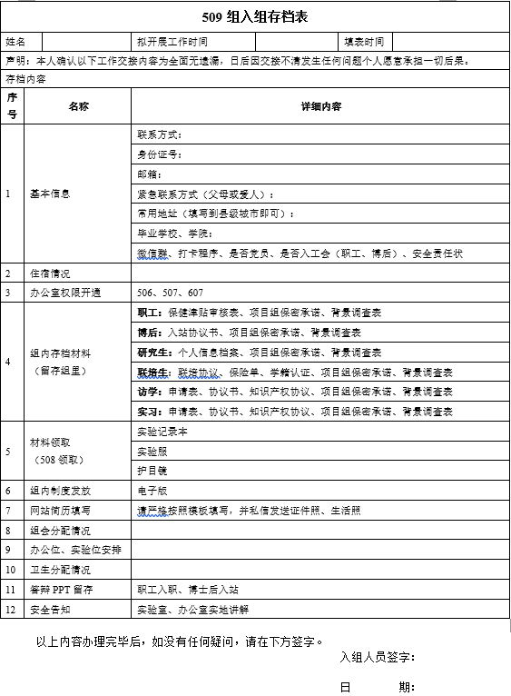

离组须知
本组人员办理离所手续之前，应先办理离组手续。
- 离组人员应整理好实验记录、样品、气体及仪器，由主管导师确定接管人员，并对交接工作进行监督。
- 离组人员应将实验记录、发表文章的原始数据、学位论文、出站/毕业答辩PPT等数据进行打包，由主管导师核查后交至研究组信息管理员进行保存。
- 交接及移交工作完成后，由主管导师在离组手续单上进行签字后，方可办理离所手续
- 人员离组前应知悉以下情况并遵守：
- 人员离组后可将在组工作期间的成果总结成文或者专利等，在征得主管导师审阅和同意后，方可投稿。
- 离组人员有义务对在组工作期间参与的工作等内容进行保密，不得以任何方式向第三方进行扩散。
- 离组人员如果从事与研究组相关的研究课题时，需要经主管导师同意，不得涉及研究组的知识产权与技术秘密。

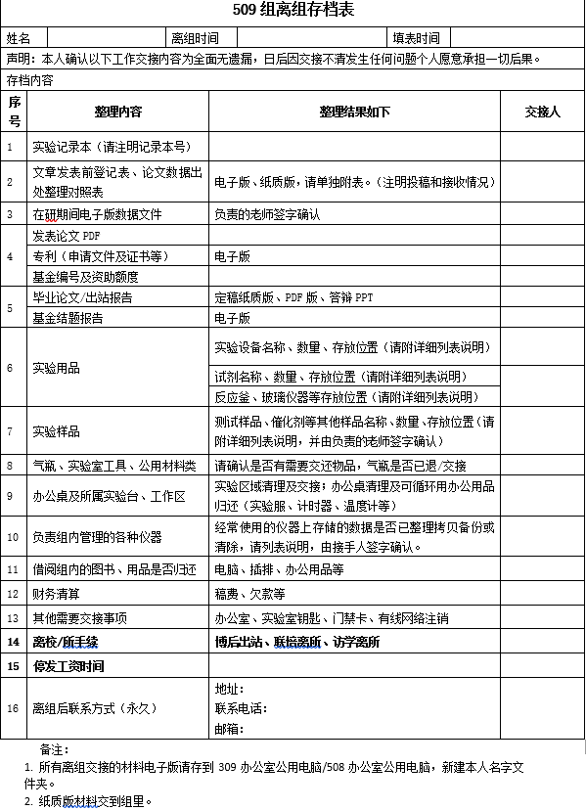
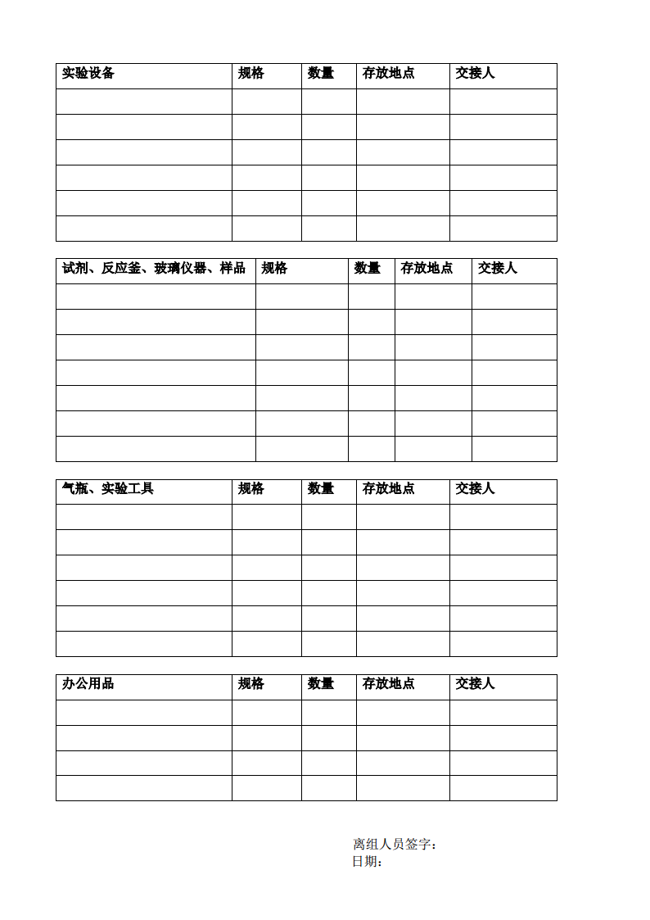

研究生管理
研究生管理工作要密切配合研究生部，按照国科大的各项规定执行，根据本组具体情况，强调以下几点：
- 全年研究生考核的主要时间节点：
4月中旬：转博考核；
9月底前：新生读书汇报，确定研究方向；
8月底前：中期考核；
11月底前：进行实验记录本核查及试验记录规范培训；
12月底前：全年总结报告会及新生开题报告；
全所春、秋各一次的Seminar考核，中期通过后方可报名SeminarⅡ考核；
每年5月20日和11月20日前进行学位答辩通过的研究生可以分别获得当年夏、冬两次的学位授予；
新生第一年上课期间，要学习、翻译研究组规定的指定专业书籍，入所后进行考核。
各位导师和研究生需根据上述节点进行准备、参加考核，并重视研究生评奖工作。
- 关注研究生论文工作的进展，与各导师配合，根据每个研究生的实际情况，采取有效措施，提高科研工作效率，狠抓延期毕业问题。
- 招生工作：
1月：全国研究生统考；
3-4月：够分数线的硕士生面试和录取；博士生考试、录取；
6-9月：推免生招生，其间所里会选拨和组织各高校大三学生参加夏令营，这批学生是我们录取推免生的主要来源，但要等到8月底和9月初才能最后确定是否能得到学校的外推名额和最终确定推免生录取名额；
9月之后：接受报考硕士和博士的申请。组里的导师要积极配合所里的各项招生活动，利用各种机会接触学生，宣传研究组工作，争取优秀的学苗。
- 联合培养学生（以下简称“联培生”）参照在籍研究生进行年度总结及书籍汇报，管理规定同在籍研究生一致。
- 联培生为第一作者且有我所单位署名的论文，需按照《大连化物所科技论文发表前审查规定》要求，在科技论文管理系统中，由组内信息员上传论文发表审查表及论文数据出处对照表。
- 联培生完成论文工作后应及时办理档案交接手续。接收联培生的导师应将其在我所期间的原始实验记录全部交由研究组档案员存档。
- 联培生所获得的实验数据和实验结果为主要内容发表的文章、申请的专利和其它科研成果，知识产权原则上归属于大连化学物理研究所，作者署名顺序由三方商定。
- 研究生（含联培）完成毕业答辩或完成论文工作后应及时办理离所手续。档案员和研究组组长在学生离所单上签字后，将离所单提交研究生部存档。

考勤及请假销假规定
本规定规范大连（星海园区、河口、大工、能源学院）和厦门所有、研究生（含联培）、博士生及博士后（以下简称为“人员”）
- 工作日每天早上8:30之前务必准时在微信打卡小程序或者钉钉考勤机中进行签到，年终统计本年度考勤情况，打卡率低于90%的人员，予以惩罚措施。
- 当年如有课程学习，须将课表（系统上的截图）交给组里，否则不打卡人员视为缺勤。
- 人员离开大连/厦门时，必需提前邮件发送给主管导师并抄送组长，经允许后向秘书报备后方可离开。回来时务必进行销假。
- 每学期开学时，研究生必须按学校规定的日期返校。如因故不能按时返校，应事先请假，病假须经县级以上医院证明。未经请假或未被准假者，必须按时返校。
- 休假前需到研究生部办理休假手续，回所后及时销假。在学期间，未经批准，研究生不得擅自在所外住宿。
- 研究生因病请假，在学期间须凭医保定点医院证明，外出期间须经县级以上医院证明。请假须经导师和所在研究组负责人批准并报研究生部备案，病假超过两个月者，必须办理休学手续。
- 学生一般不得请事假。如确需请事假，经提供有关证明，酌情准假。一学期内事假累计超过一个月者，按退学处理。
- 为保障母婴健康，保持学校正常教学科研秩序，建议已婚女学生怀孕、生育期间办理休学手续。怀孕五个月以上者需办理休学手续。
- 请假人应亲自办理手续，填报请假单，经批准后方能生效。请假期满，应按时销假。如需续假，应及时办理续假手续。
- 研究生请假期满必须到研究生部办理销假手续。
- 请假理由必须真实，如发现弄虚作假，有伪造行为者，视情节轻重，给予批评教育直至纪律处分。
- 研究生有下列情况之一者，予以退学处理：
（1）研究生未经准假而擅自离校一学期累计超过两周；
（2）请假期满而未续假或续假未批准而逾期两周不返校；
（3）一学期内事假累计超过一个月。

安全与卫生制度
本制度规范研究组全体人员（以下简称为“人员”）
**安全制度关系到每个人的人身及财产安全，请务必认真阅读并严格按照本制度进行。
组内安全问题主要包括用电安全、用气安全、化学品使用安全、职业安全、低温液体的安全储存和使用和应急预案等多个方面，依照大连化物所制定的安全规章制度，组内相关的规定如下：
- 用电安全
每个实验室每台装置的用电箱都配备了漏电保护（过流30 mA，即跳闸断路；注：人体最大不能超过36 mA），因此实验室用电请按相关规程操作，具体如下所示：
- 所有装置都必须配备地线，防止漏电；
- 实验开始前必须检查装置是否漏电，若漏电需找专业电工进行维修；
- 所有插排必须离地放置，插排不能串联，有破损的插排及时更换；
- 电气设备的工作电流必须小于电源插座的额定电流；
- 用于加热的电炉（含可移动的热电偶）和加热棒等，请务必插入热电偶，并确认控温正常后方可离开，防止电炉和加热棒空烧，造成火灾；
- 电源/电热设备应远离水槽和易燃易爆化学品的地方；
- 水浴锅、油浴锅、超声机、水泵等设备禁止过夜运行；
- 使用循环水机的设备，务必经常检查循环水路是否漏水，并定期检查自控和反馈装置是否正常；
- 暂不使用的用电设备、含加热模块的用电设备，例如，水浴、油浴锅、烘箱、电热台、吹风机等，使用完毕后必须关闭开关、拔掉电源插头；
- 关闭所连接设备的电源时请注意是否有他人使用的设备连接该电源，避免将其他正在运行的设备电源关闭；
- 马弗炉、管式电炉、电热烘箱、电炉、电加热管等电热设备的配电应满足负荷要求，应设有可靠的温度控制器和超温断电器，设备外壳应安装可靠保护接地（零）线；
- 任何带电设备凡未经验电、放电，都应认定是带电的；
- 在比较长的假期，如春节和暑假，对于无需保持通电状态的设备，务必关闭电源开关和相应的电闸。
- 电气配电箱周围需留有足够的工作空间，周围物品摆放不得阻碍配电箱门的开关以及维修需要。

- 用气安全
- 气体到货时，务必检查气瓶外观、防震圈、瓶阀、气瓶保修期限等是否在标准之内。
- 气瓶使用者在领用前必须对其介质进行确认，标识气瓶使用部门、领用者等信息。责任人毕业离岗后需要进行交接，更新使用人。
（组安全员处领取）
- 委托供应单位配制混合气体前，应分析气体的性质、潜在危险，定气前需要主动联系主管导师讨论安全性与可行性，经主管导师审核后制定应急处理措施，并进行记录。严禁将氧化性与还原性气体冲装在同一气瓶或气路中，严禁将容易反应的气体组分混装。
- 气瓶必须直立放在气瓶柜或气瓶架中，固定可靠；空瓶或闲置不用的气瓶应做好标记，及时通知气瓶供应单位回收；
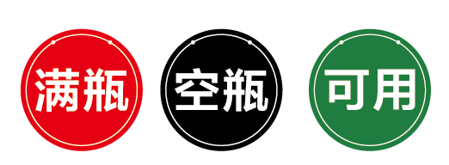
（组安全员处领取）
- 禁止将40 L及以上易燃、易爆、氧化性气体和有毒气体钢瓶或贮罐放在室内或走廊通道；
- 各种气体管道应设置明显标志，标识朝向应保证人员可见，如有更换气体种类应及时更改相应标志，更换时应注意之前原管道之中的气体，不可将可燃性气体管道改接为助燃气，或反之；
- 各类气瓶与热源应尽量保持距离，与明火间距不小于10 m；
- 不得对气瓶进行加热处理，特殊情况需要对气瓶进行保温或预热的，需要与主管导师讨论，经过同意后，在有人监管的情况下，使用不大于40℃的热源对气瓶保温，严禁在无人监管的情况下对气瓶加热或保温；
- 使用气瓶必须安装专用减压阀，减压表需要确保完好、气密、压力调节有效。危险性气体长距离管线输送时，必须安装减压阀并实行双阀控制。停止用气时，必须关闭气瓶（源）总阀；
- 气瓶必须专瓶专用，严禁私自改变气瓶内所充气体品种；
- 承压设备需配备泄压阀，初次使用或停用三个月以上重新启用，应采取安全措施对设备进行耐压性和气密性检验，达到安全条件后方可使用；
- 更换气体钢瓶时，务必确认更换气体与原气体种类、纯度一致，不得混用气体管线；
- 气瓶处于不在线状态，不得在室内存放，应放置在室外气瓶间。对于刚刚搬入室内需要立即使用但尚未及时连接上气路以及刚刚做完实验拆离气路但尚未及时搬出房间的气瓶需要在气瓶附近做好标记说明，并在当天完成气瓶连接或搬出到室外气瓶间固定好；没有标记说明或气瓶放置时间超出一天未连接气路的，按照不在线气瓶进行判定；
- 节假日非必要维持的惰性气（例如手套箱Ar气），应关闭气体总阀。惰性气体需要确保余气保证仪器使用；
- 气体使用中必须做好气密测试，并且保证气体尾气排出室外。惰性气氛或者空气气氛的尾气也应该接入尾气管排出室外。
- 对布置在室内的气体管线每半年一次实施是否泄漏的定期检查；
- 气瓶使用完毕后应关闭总阀，并将剩余的气体都排空，确保分压阀以及总阀压力均为0；
- 当减压阀显示表压低于或接近0.05兆帕（MPa）时，不能再使用，以防止其他物质窜入。
- 化学品使用安全
- 研究组购买危险化学品应选择具有资质的危险化学品经营单位。
- 剧毒、易制毒、易制爆危险化学品的采购，单线联系组安全员统一登记购买，不得自行采购；
- 剧毒、易制毒、易制爆危险化学品，建立明细台帐，专人负责，专柜放置；使用完毕后应及时放归专柜，上锁保管；
- 易燃、易爆、易挥发性物品严禁存放在非防爆电冰箱内，存放危险化学品的冰箱安全标识清晰；
- 危险化学品存放过程中，相互混合可能引起燃烧、爆炸、剧烈反应的，必须分类、分区隔离存放；
- 盛装化学品的容器（包括含残余化学品未及时清理的容器）必须有标签，标签和实际物品相符，清楚可辨；
- 化学品标签表明化学品名称、使用人姓名、使用时间；
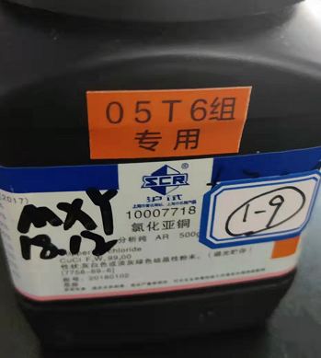
（标识举例）
- 危险化学品要害部位分区明显，警示标志齐全，安全措施健全；
- 化学品使用完毕后应及时放归中转库、试剂柜、试剂架或专门用于储存化学品的通风柜，不得在装置、水槽、窗台、地面等处放置；
- 同一实验室内易燃易爆或腐蚀性液体存放量，同一品种数量不超过 1升，连续进行实验用量较大的研究组，实验室内不得超过一天的用量，并在明显处告知各品种的最大数量；
- 使用易燃易爆的化学药品，不可用明火加热，而是应使用水浴或油浴加热。必须在通风橱中进行操作，不可猛烈撞击；
- 危险化学品使用之前必须阅读安全使用说明书MSDS。所谓MSDS是关于危险化学品爆炸、毒性和环境危害以及安全使用、泄漏应急处置主要理化参数、法律法规等方面的综合性文件；是危险化学品安全生产、安全使用、安全流通的指导性文件；是应急人员进行应急作业时的技术指南；是制定安全管理制度、安全操作规程提供技术信息；是单位进行安全教育的重要内容；
- 任何盛装有毒有害、易燃易爆物品的容器或系统在必要时或动火前都必须用符合安全条件的清水清洗，用惰性气体置换彻底或者用抽真空方法处理；
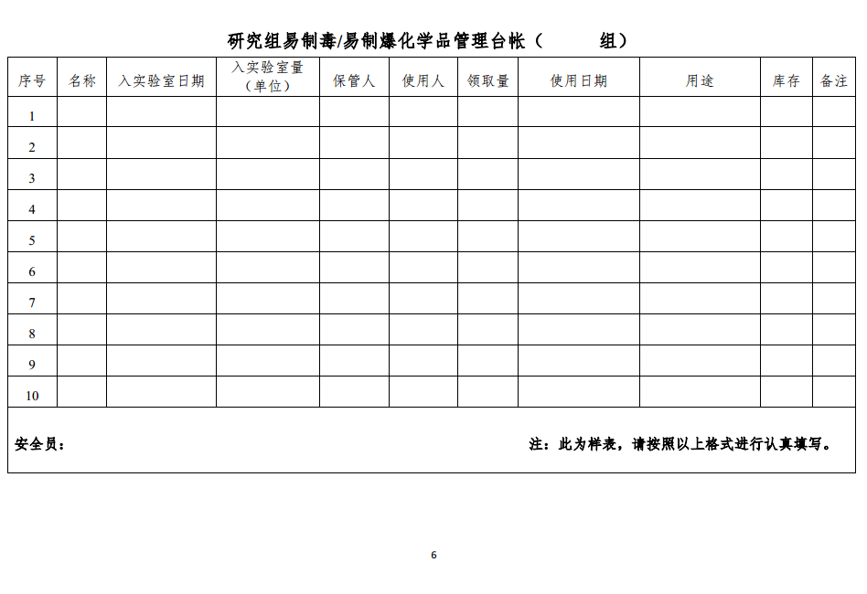
易制爆危险化学品名录（2017年版）
序号 | 品名 | 别名 | CAS号 |  | 主要的燃爆、危险性分类
1 酸类
1.1 | 硝酸 |  | 7697-37-2 |  | 氧化性液体，类别3
1.2 | 发烟硝酸 |  | 52583-42-3 |  | 氧化性液体，类别1
1.3 | 高氯酸[浓度＞72%] | 过氯酸 | 7601-90-3 |  | 氧化性液体，类别1
 | 高氯酸[浓度50%～72%] |  |  |  | 氧化性液体，类别1
 | 高氯酸[浓度≤50%] |  |  |  | 氧化性液体，类别2
2 硝酸盐类
2.1 | 硝酸钠 |  | 7631-99-4 |  | 氧化性固体，类别3
2.2 | 硝酸钾 |  | 7757-79-1 |  | 氧化性固体，类别3
2.3 | 硝酸铯 |  | 7789-18-6 |  | 氧化性固体，类别3
2.4 | 硝酸镁 |  | 10377-60-3 |  | 氧化性固体，类别3
2.5 | 硝酸钙 |  | 10124-37-5 |  | 氧化性固体，类别3
2.6 | 硝酸锶 |  | 10042-76-9 |  | 氧化性固体，类别3
2.7 | 硝酸钡 |  | 10022-31-8 |  | 氧化性固体，类别2
2.8 | 硝酸镍 | 二硝酸镍 | 13138-45-9 |  | 氧化性固体，类别2
2.9 | 硝酸银 |  | 7761-88-8 |  | 氧化性固体，类别2
2.1 | 硝酸锌 |  | 7779-88-6 |  | 氧化性固体，类别2
2.11 | 硝酸铅 |  | 10099-74-8 |  | 氧化性固体，类别2
3 氯酸盐类
3.1 | 氯酸钠 |  | 7775/9/9 |  | 氧化性固体，类别1
 | 氯酸钠溶液 |  |  |  | 氧化性液体，类别3*
3.2 | 氯酸钾 |  | 3811/4/9 |  | 氧化性固体，类别1
 | 氯酸钾溶液 |  |  |  | 氧化性液体，类别3*
3.3 | 氯酸铵 |  | 10192-29-7 |  | 爆炸物，不稳定爆炸物
4 高氯酸盐类
4.1 | 高氯酸锂 | 过氯酸锂 | 7791/3/9 |  | 氧化性固体，类别2
4.2 | 高氯酸钠 | 过氯酸钠 | 7601-89-0 |  | 氧化性固体，类别1
4.3 | 高氯酸钾 | 过氯酸钾 | 7778-74-7 |  | 氧化性固体，类别1
4.4 | 高氯酸铵 | 过氯酸铵 | 7790-98-9 |  | 爆炸物，1.1项
 |  |  |  |  | 氧化性固体，类别1
5 重铬酸盐类
5.1 | 重铬酸锂 |  | 13843-81-7 |  | 氧化性固体，类别2
5.2 | 重铬酸钠 | 红矾钠 | 10588-01-9 |  | 氧化性固体，类别2
5.3 | 重铬酸钾 | 红矾钾 | 7778-50-9 |  | 氧化性固体，类别2
5.4 | 重铬酸铵 | 红矾铵 | 7789/9/5 |  | 氧化性固体，类别2*
6 过氧化物和超氧化物类
6.1 | 过氧化氢溶液（含量>8%） | 双氧水 | 7722-84-1 |  | （1）含量≥60%
 |  |  |  |  | 氧化性液体，类别1
 |  |  |  |  | （2）20%≤含量＜60%
 |  |  |  |  | 氧化性液体，类别2
 |  |  |  |  | （3）8%<含量<20%
 |  |  |  |  | 氧化性液体，类别3
6.2 | 过氧化锂 | 二氧化锂 | 12031-80-0 |  | 氧化性固体，类别2
6.3 | 过氧化钠 | 双氧化钠；二氧化钠 | 1313-60-6 |  | 氧化性固体，类别1
6.4 | 过氧化钾 | 二氧化钾 | 17014-71-0 |  | 氧化性固体，类别1
6.5 | 过氧化镁 | 二氧化镁 | 1335-26-8 |  | 氧化性液体，类别2
6.6 | 过氧化钙 | 二氧化钙 | 1305-79-9 |  | 氧化性固体，类别2
6.7 | 过氧化锶 | 二氧化锶 | 1314-18-7 |  | 氧化性固体，类别2
6.8 | 过氧化钡 | 二氧化钡 | 1304-29-6 |  | 氧化性固体，类别2
6.9 | 过氧化锌 | 二氧化锌 | 1314-22-3 |  | 氧化性固体，类别2
6.10 | 过氧化脲 | 过氧化氢尿素；过氧化氢脲 | 124-43-6 |  | 氧化性固体，类别3
6.11 | 过乙酸[含量≤16%,含水≥39%,含乙酸≥15%,含过氧化氢≤24%,含有稳定剂] | 过醋酸；过氧乙酸；乙酰过氧化氢 | 79-21-0 |  | 有机过氧化物F型
 | 过乙酸[含量≤43%,含水≥5%,含乙酸≥35%,含过氧化氢≤6%,含有稳定剂] |  |  |  | 易燃液体，类别3
 |  |  |  |  | 有机过氧化物，D型
6.12 | 过氧化二异丙苯[52%＜含量≤100%] | 二枯基过氧化物；硫化剂DCP | 80-43-3 |  | 有机过氧化物，F型
6.13 | 过氧化氢苯甲酰 | 过苯甲酸 | 93-59-4 |  | 有机过氧化物，C型
6.14 | 超氧化钠 |  | 12034-12-7 |  | 氧化性固体，类别1
6.15 | 超氧化钾 |  | 12030-88-5 |  | 氧化性固体，类别1
7 易燃物还原剂类
7.1 | 锂 | 金属锂 | 7439-93-2 |  | 遇水放出易燃气体的物质和混合物，类别1
7.2 | 钠 | 金属钠 | 7440-23-5 |  | 遇水放出易燃气体的物质和混合物，类别1
7.3 | 钾 | 金属钾 | 7440/9/7 |  | 遇水放出易燃气体的物质和混合物，类别1
7.4 | 镁 |  | 7439-95-4 |  | （1）粉末：自热物质和混合物，类别1
 |  |  |  |  | 遇水放出易燃气体的物质和混合物，类别2
 |  |  |  |  | （2）丸状、旋屑或带状：
 |  |  |  |  | 易燃固体，类别2
7.5 | 镁铝粉 | 镁铝合金粉 |  |  | 遇水放出易燃气体的物质和混合物，类别2
 |  |  |  |  | 自热物质和混合物，类别1
7.6 | 铝粉 |  | 7429-90-5 |  | （1）有涂层：易燃固体，类别1
 |  |  |  |  | （2）无涂层：遇水放出易燃气体的物质和混合物，类别2
7.7 | 硅铝 |  | 57485-31-1 |  | 遇水放出易燃气体的物质和混合物，类别3
 | 硅铝粉
7.8 | 硫磺 | 硫 | 7704-34-9 |  | 易燃固体，类别2
7.9 | 锌尘 |  | 7440-66-6 |  | 自热物质和混合物，类别1；遇水放出易燃气体的物质和混合物，类别1
 | 锌粉 |  |  |  | 自热物质和混合物，类别1；遇水放出易燃气体的物质和混合物，类别1
 | 锌灰 |  |  |  | 遇水放出易燃气体的物质和混合物，类别3
7.10 | 金属锆 |  | 7440-67-7 |  | 易燃固体，类别2
 | 金属锆粉 | 锆粉 |  |  | 自燃固体，类别1，遇水放出易燃气体的物质和混合物，类别1
7.11 | 六亚甲基四胺 | 六甲撑四胺；乌洛托品 | 100-97-0 |  | 易燃固体，类别2
7.12 | 1，2-乙二胺 | 1，2-二氨基乙烷；乙撑二胺 | 107-15-3 |  | 易燃液体，类别3
7.13 | 一甲胺[无水] | 氨基甲烷；甲胺 | 74-89-5 |  | 易燃气体，类别1
 | 一甲胺溶液 | 氨基甲烷溶液；甲胺溶液 |  |  | 易燃液体，类别1
7.14 | 硼氢化锂 | 氢硼化锂 | 16949-15-8 |  | 遇水放出易燃气体的物质和混合物，类别1
7.15 | 硼氢化钠 | 氢硼化钠 | 16940-66-2 |  | 遇水放出易燃气体的物质和混合物，类别1
7.16 | 硼氢化钾 | 氢硼化钾 | 13762-51-1 |  | 遇水放出易燃气体的物质和混合物，类别1
8 硝基化合物类
8.1 | 硝基甲烷 |  | 75-52-5 |  |  |  | 易燃液体，类别3
8.2 | 硝基乙烷 |  | 79-24-3 |  |  |  | 易燃液体，类别3
8.3 | 2，4-二硝基甲苯 |  | 121-14-2
8.4 | 2，6-二硝基甲苯 |  | 606-20-2
8.5 | 1，5-二硝基萘 |  | 605-71-0 |  |  |  | 易燃固体，类别1
8.6 | 1，8-二硝基萘 |  | 602-38-0 |  |  |  | 易燃固体，类别1
8.7 | 二硝基苯酚[干的或含水＜15%] |  | 25550-58-7 |  |  |  | 爆炸物，1.1项
 | 二硝基苯酚溶液
8.8 | 2，4-二硝基苯酚[含水≥15%] | 1-羟基-2，4-二硝基苯 | 51-28-5 |  |  |  | 易燃固体，类别1
8.9 | 2，5-二硝基苯酚[含水≥15%] |  | 329-71-5 |  |  |  | 易燃固体，类别1
8.10 | 2，6-二硝基苯酚[含水≥15%] |  | 573-56-8 |  |  |  | 易燃固体，类别1
8.11 | 2，4-二硝基苯酚钠 |  | 1011-73-0 |  |  |  | 爆炸物，1.3项
9 其他
9.1 | 硝化纤维素[干的或含水（或乙醇）＜25%] | 硝化棉 |  | 9004-70-0 |  | 爆炸物，1.1项
 | 硝化纤维素[含氮≤12.6%，含乙醇≥25%] |  |  |  |  | 易燃固体，类别1
 | 硝化纤维素[含氮≤12.6%] |  |  |  |  | 易燃固体，类别1
 | 硝化纤维素[含水≥25%] |  |  |  |  | 易燃固体，类别1
 | 硝化纤维素[含乙醇≥25%] |  |  |  |  | 爆炸物，1.3项
 | 硝化纤维素[未改型的，或增塑的，含增塑剂＜18%] |  |  |  |  | 爆炸物，1.1项
 | 硝化纤维素溶液[含氮量≤12.6%，含硝化纤维素≤55%] | 硝化棉溶液 |  |  |  | 易燃液体，类别2
9.2 | 4，6-二硝基-2-氨基苯酚钠 | 苦氨酸钠 |  | 831-52-7 |  | 爆炸物，1.3项
9.3 | 高锰酸钾 | 过锰酸钾；灰锰氧 |  | 7722-64-7 |  | 氧化性固体，类别2
9.4 | 高锰酸钠 | 过锰酸钠 |  | 10101-50-5 |  | 氧化性固体，类别2
9.5 | 硝酸胍 | 硝酸亚氨脲 |  | 506-93-4 |  | 氧化性固体，类别3
9.6 | 水合肼 | 水合联氨 |  | 10217-52-4
9.7 | 2，2-双（羟甲基）1，3-丙二醇 | 季戊四醇、四羟甲基甲烷 |  | 115-77-5

易制毒危险化学品名录
序号 | 名称
第一类
1 | 1－苯基－2－丙酮
2 | ３，4－亚甲基二氧苯基－2－丙酮
3 | 胡椒醛
4 | 黄樟素
5 | 黄樟油
6 | 异黄樟素
7 | N－乙酰邻氨基苯酸
8 | 邻氨基苯甲酸
9 | 麦角酸＊
10 | 麦角胺＊
11 | 麦角新碱＊
12 | 麻黄素、伪麻黄素、消旋麻黄素、去甲麻黄素、甲基麻黄素、麻黄浸膏、麻黄浸膏粉等麻黄素类物质＊
第二类
1 | 苯乙酸
2 | 醋酸酐
3 | 三氯甲烷
4 | 乙醚
5 | 哌啶
6 | 溴素
第三类
1 | 甲苯
2 | 丙酮
3 | 甲基乙基酮
4 | 高锰酸钾
5 | 硫酸
6 | 盐酸
2017新加入
1 | N-苯乙基-4-哌啶酮
2 | 4-苯胺基-N-苯乙基哌啶
3 | N-甲基-1-苯基-1-氯-2-丙胺
4 | 溴素
5 | 1-苯基-1-丙酮
- 第一类、第二类所列物质可能存在的盐类，也纳入管制。
- 带有＊标记的品种为第一类中的药品类易制毒化学品，第一类中的药品类易制毒化学品包括原料药及其单方制剂。

剧毒危险化学品名录
序号 | 品名 | 别名 | CAS号
1 | 5-氨基-3-苯基-1-[双(N,N-二甲基氨基氧膦基)]-1,2,4-三唑[含量＞20%] | 威菌磷 | 1031-47-6
2 | 3-氨基丙烯 | 烯丙胺 | 107-11-9
3 | 八氟异丁烯 | 全氟异丁烯；1,1,3,3,3-五氟-2-(三氟甲基)-1-丙烯 | 382-21-8
4 | 八甲基焦磷酰胺 | 八甲磷 | 152-16-9
5 | 1,3,4,5,6,7,8,8-八氯-1,3,3a,4,7,7a-六氢-4,7-甲撑异苯并呋喃[含量＞1%] | 八氯六氢亚甲基苯并呋喃；碳氯灵 | 297-78-9
6 | 苯基硫醇 | 苯硫酚；巯基苯；硫代苯酚 | 108-98-5
7 | 苯胂化二氯 | 二氯化苯胂；二氯苯胂 | 696-28-6
8 | 1-(3-吡啶甲基)-3-(4-硝基苯基)脲 | 1-(4-硝基苯基)-3-(3-吡啶基甲基)脲；灭鼠优 | 53558-25-1
9 | 丙腈 | 乙基氰 | 107-12-0
10 | 2-丙炔-1-醇 | 丙炔醇；炔丙醇 | 107-19-7
11 | 丙酮氰醇 | 丙酮合氰化氢；2-羟基异丁腈；氰丙醇 | 75-86-5
12 | 2-丙烯-1-醇 | 烯丙醇；蒜醇；乙烯甲醇 | 107-18-6
13 | 丙烯亚胺 | 2-甲基氮丙啶；2-甲基乙撑亚胺；丙撑亚胺 | 75-55-8
14 | 叠氮化钠 | 三氮化钠 | 26628-22-8
15 | 3-丁烯-2-酮 | 甲基乙烯基酮；丁烯酮 | 78-94-4
16 | 1-(对氯苯基)-2,8,9-三氧-5-氮-1-硅双环(3,3,3)十二烷 | 毒鼠硅；氯硅宁；硅灭鼠 | 29025-67-0
17 | 2-(二苯基乙酰基)-2,3-二氢-1,3-茚二酮 | 2-(2,2-二苯基乙酰基)-1,3-茚满二酮；敌鼠 | 82-66-6
18 | 1,3-二氟丙-2-醇(Ⅰ)与1-氯-3-氟丙-2-醇(Ⅱ)的混合物 | 鼠甘伏；甘氟 | 8065-71-2
19 | 二氟化氧 | 一氧化二氟 | 7783-41-7
20 | O-O-二甲基-O-(2-甲氧甲酰基-1-甲基)乙烯基磷酸酯[含量＞5%] | 甲基-3-[(二甲氧基磷酰基)氧代]-2-丁烯酸酯；速灭磷 | 7786-34-7
21 | 二甲基-4-(甲基硫代)苯基磷酸酯 | 甲硫磷 | 3254-63-5
22 | (E)-O,O-二甲基-O-[1-甲基-2-(二甲基氨基甲酰)乙烯基]磷酸酯[含量＞25%] | 3-二甲氧基磷氧基-N,N-二甲基异丁烯酰胺；百治磷 | 141-66-2
23 | O,O-二甲基-O-[1-甲基-2-(甲基氨基甲酰)乙烯基]磷酸酯[含量＞0.5%] | 久效磷 | 6923-22-4
24 | N,N-二甲基氨基乙腈 | 2-(二甲氨基)乙腈 | 926-64-7
25 | O,O-二甲基-对硝基苯基磷酸酯 | 甲基对氧磷 | 950-35-6
26 | 1,1-二甲基肼 | 二甲基肼[不对称]；N,N-二甲基肼 | 57-14-7
27 | 1,2-二甲基肼 | 二甲基肼[对称] | 540-73-8
28 | O,O'-二甲基硫代磷酰氯 | 二甲基硫代磷酰氯 | 2524-03-0
29 | 二甲双胍 | 双甲胍；马钱子碱 | 57-24-9
30 | 二甲氧基马钱子碱 | 番木鳖碱 | 357-57-3
31 | 2,3-二氢-2,2-二甲基苯并呋喃-7-基-N-甲基氨基甲酸酯 | 克百威 | 1563-66-2
32 | 2,6-二噻-1,3,5,7-四氮三环-[3,3,1,1,3,7]癸烷-2,2,6,6-四氧化物 | 毒鼠强 | 1980/12/6
33 | S-[2-(二乙氨基)乙基]-O,O-二乙基硫赶磷酸酯 | 胺吸磷 | 78-53-5
34 | N-二乙氨基乙基氯 | 2-氯乙基二乙胺 | 100-35-6
35 | O,O-二乙基-N-(1,3-二硫戊环-2-亚基)磷酰胺[含量＞15%] | 2-(二乙氧基磷酰亚氨基)-1,3-二硫戊环；硫环磷 | 947-02-4
36 | O,O-二乙基-N-(4-甲基-1,3-二硫戊环-2-亚基)磷酰胺[含量＞5%] | 二乙基(4-甲基-1,3-二硫戊环-2-叉氨基)磷酸酯；地胺磷 | 950-10-7
37 | O,O-二乙基-N-1,3-二噻丁环-2-亚基磷酰胺 | 丁硫环磷 | 21548-32-3
38 | O,O-二乙基-O-(2-乙硫基乙基)硫代磷酸酯与O,O-二乙基-S-(2-乙硫基乙基)硫代磷酸酯的混合物[含量＞3%] | 内吸磷 | 8065-48-3
39 | O,O-二乙基-O-(4-甲基香豆素基-7)硫代磷酸酯 | 扑杀磷 | 299-45-6
40 | O,O-二乙基-O-(4-硝基苯基)磷酸酯 | 对氧磷 | 311-45-5
41 | O,O-二乙基-O-(4-硝基苯基)硫代磷酸酯[含量＞4%] | 对硫磷 | 56-38-2
42 | O,O-二乙基-O-[2-氯-1-(2,4-二氯苯基)乙烯基]磷酸酯[含量＞20%] | 2-氯-1-(2,4-二氯苯基)乙烯基二乙基磷酸酯；毒虫畏 | 470-90-6
43 | O,O-二乙基-O-2-吡嗪基硫代磷酸酯[含量＞5%] | 虫线磷 | 297-97-2
44 | O,O-二乙基-S-(2-乙硫基乙基)二硫代磷酸酯[含量＞15%] | 乙拌磷 | 298-04-4
45 | O,O-二乙基-S-(4-甲基亚磺酰基苯基)硫代磷酸酯[含量＞4%] | 丰索磷 | 115-90-2
46 | O,O-二乙基-S-(对硝基苯基)硫代磷酸 | 硫代磷酸-O,O-二乙基-S-(4-硝基苯基)酯 | 3270-86-8
47 | O,O-二乙基-S-(乙硫基甲基)二硫代磷酸酯 | 甲拌磷 | 298-02-2
48 | O,O-二乙基-S-(异丙基氨基甲酰甲基)二硫代磷酸酯[含量＞15%] | 发硫磷 | 2275-18-5
49 | O,O-二乙基-S-氯甲基二硫代磷酸酯[含量＞15%] | 氯甲硫磷 | 24934-91-6
50 | O,O-二乙基-S-叔丁基硫甲基二硫代磷酸酯 | 特丁硫磷 | 13071-79-9
51 | 二乙基汞 | 二乙汞 | 627-44-1
52 | 氟 |  | 7782-41-4
53 | 氟乙酸 | 氟醋酸 | 144-49-0
54 | 氟乙酸甲酯 |  | 453-18-9
55 | 氟乙酸钠 | 氟醋酸钠 | 62-74-8
56 | 氟乙酰胺 |  | 640-19-7
57 | 癸硼烷 | 十硼烷；十硼氢 | 17702-41-9
58 | 4-己烯-1-炔-3-醇 |  | 10138-60-0
59 | 3-(1-甲基-2-四氢吡咯基)吡啶硫酸盐 | 硫酸化烟碱 | 65-30-5
60 | 2-甲基-4,6-二硝基酚 | 4,6-二硝基邻甲苯酚；二硝酚 | 534-52-1
61 | O-甲基-S-甲基-硫代磷酰胺 | 甲胺磷 | 10265-92-6
62 | O-甲基氨基甲酰基-2-甲基-2-(甲硫基)丙醛肟 | 涕灭威 | 116-06-3
63 | O-甲基氨基甲酰基-3,3-二甲基-1-(甲硫基)丁醛肟 | O-甲基氨基甲酰基-3,3-二甲基-1-(甲硫基)丁醛肟；久效威 | 39196-18-4
64 | (S)-3-(1-甲基吡咯烷-2-基)吡啶 | 烟碱；尼古丁；1-甲基-2-(3-吡啶基)吡咯烷 | 1954/11/5
65 | 甲基磺酰氯 | 氯化硫酰甲烷；甲烷磺酰氯 | 124-63-0
66 | 甲基肼 | 一甲肼；甲基联氨 | 60-34-4
67 | 甲烷磺酰氟 | 甲磺氟酰；甲基磺酰氟 | 558-25-8
68 | 甲藻毒素(二盐酸盐) | 石房蛤毒素(盐酸盐) | 35523-89-8
69 | 抗霉素A |  | 1397-94-0
70 | 镰刀菌酮X |  | 23255-69-8
71 | 磷化氢 | 磷化三氢；膦 | 7803-51-2
72 | 硫代磷酰氯 | 硫代氯化磷酰；三氯化硫磷；三氯硫磷 | 3982-91-0
73 | 硫酸三乙基锡 |  | 57-52-3
74 | 硫酸铊 | 硫酸亚铊 | 7446-18-6
75 | 六氟-2,3-二氯-2-丁烯 | 2,3-二氯六氟-2-丁烯 | 303-04-8
76 | (1R,4S,4aS,5R,6R,7S,8S,8aR)-1,2,3,4,10,10-六氯-1,4,4a,5,6,7,8,8a-八氢-6,7-环氧-1,4,5,8-二亚甲基萘[含量2%～90%] | 狄氏剂 | 60-57-1
77 | (1R,4S,5R,8S)-1,2,3,4,10,10-六氯-1,4,4a,5,6,7,8,8a-八氢-6,7-环氧-1,4；5,8-二亚甲基萘[含量＞5%] | 异狄氏剂 | 72-20-8
78 | 1,2,3,4,10,10-六氯-1,4,4a,5,8,8a-六氢-1,4-挂-5,8-挂二亚甲基萘[含量＞10%] | 异艾氏剂 | 465-73-6
79 | 1,2,3,4,10,10-六氯-1,4,4a,5,8,8a-六氢-1,4：5,8-桥,挂-二甲撑萘[含量＞75%] | 六氯-六氢-二甲撑萘；艾氏剂 | 309-00-2
80 | 六氯环戊二烯 | 全氯环戊二烯 | 77-47-4
81 | 氯 | 液氯；氯气 | 7782-50-5
82 | 2-[(RS)-2-(4-氯苯基)-2-苯基乙酰基]-2,3-二氢-1,3-茚二酮[含量＞4%] | 2-(苯基对氯苯基乙酰)茚满-1,3-二酮；氯鼠酮 | 3691-35-8
83 | 氯代膦酸二乙酯 | 氯化磷酸二乙酯 | 814-49-3
84 | 氯化汞 | 氯化高汞；二氯化汞；升汞 | 7487-94-7
85 | 氯化氰 | 氰化氯；氯甲腈 | 506-77-4
86 | 氯甲基甲醚 | 甲基氯甲醚；氯二甲醚 | 107-30-2
87 | 氯甲酸甲酯 | 氯碳酸甲酯 | 79-22-1
88 | 氯甲酸乙酯 | 氯碳酸乙酯 | 541-41-3
89 | 2-氯乙醇 | 乙撑氯醇；氯乙醇 | 107-07-3
90 | 2-羟基丙腈 | 乳腈 | 78-97-7
91 | 羟基乙腈 | 乙醇腈 | 107-16-4
92 | 羟间唑啉(盐酸盐) |  | 2315/2/8
93 | 氰胍甲汞 | 氰甲汞胍 | 502-39-6
94 | 氰化镉 |  | 542-83-6
95 | 氰化钾 | 山奈钾 | 151-50-8
96 | 氰化钠 | 山奈 | 143-33-9
97 | 氰化氢 | 无水氢氰酸 | 74-90-8
98 | 氰化银钾 | 银氰化钾 | 506-61-6
99 | 全氯甲硫醇 | 三氯硫氯甲烷；过氯甲硫醇；四氯硫代碳酰 | 594-42-3
100 | 乳酸苯汞三乙醇铵 |  | 23319-66-6
101 | 三氯硝基甲烷 | 氯化苦；硝基三氯甲烷 | 1976/6/2
102 | 三氧化二砷 | 白砒；砒霜；亚砷酸酐 | 1327-53-3
103 | 三正丁胺 | 三丁胺 | 102-82-9
104 | 砷化氢 | 砷化三氢；胂 | 7784-42-1
105 | 双(1-甲基乙基)氟磷酸酯 | 二异丙基氟磷酸酯；丙氟磷 | 55-91-4
106 | 双(2-氯乙基)甲胺 | 氮芥；双(氯乙基)甲胺 | 51-75-2
107 | 5-[(双(2-氯乙基)氨基]-2,4-(1H,3H)嘧啶二酮 | 尿嘧啶芳芥；嘧啶苯芥 | 66-75-1
108 | O,O-双(4-氯苯基)N-(1-亚氨基)乙基硫代磷酸胺 | 毒鼠磷 | 4104-14-7
109 | 双(二甲胺基)磷酰氟[含量＞2%] | 甲氟磷 | 115-26-4
110 | 2,3,7,8-四氯二苯并对二噁英 | 二噁英；2,3,7,8-TCDD；四氯二苯二噁英 | 1746-01-6
111 | 3-(1,2,3,4-四氢-1-萘基)-4-羟基香豆素 | 杀鼠醚 | 5836-29-3
112 | 四硝基甲烷 |  | 509-14-8
113 | 四氧化锇 | 锇酸酐 | 20816-12-0
114 | O,O,O',O'-四乙基二硫代焦磷酸酯 | 治螟磷 | 3689-24-5
115 | 四乙基焦磷酸酯 | 特普 | 107-49-3
116 | 四乙基铅 | 发动机燃料抗爆混合物 | 78-00-2
117 | 碳酰氯 | 光气 | 75-44-5
118 | 羰基镍 | 四羰基镍；四碳酰镍 | 13463-39-3
119 | 乌头碱 | 附子精 | 302-27-2
120 | 五氟化氯 |  | 13637-63-3
121 | 五氯苯酚 | 五氯酚 | 87-86-5
122 | 2,3,4,7,8-五氯二苯并呋喃 | 2,3,4,7,8-PCDF | 57117-31-4
123 | 五氯化锑 | 过氯化锑；氯化锑 | 7647-18-9
124 | 五羰基铁 | 羰基铁 | 13463-40-6
125 | 五氧化二砷 | 砷酸酐；五氧化砷；氧化砷 | 1303-28-2
126 | 戊硼烷 | 五硼烷 | 19624-22-7
127 | 硒酸钠 |  | 13410-01-0
128 | 2-硝基-4-甲氧基苯胺 | 枣红色基GP | 96-96-8
129 | 3-[3-(4'-溴联苯-4-基)-1,2,3,4-四氢-1-萘基]-4-羟基香豆素 | 溴鼠灵 | 56073-10-0
130 | 3-[3-(4-溴联苯-4-基)-3-羟基-1-苯丙基]-4-羟基香豆素 | 溴敌隆 | 28772-56-7
131 | 亚砷酸钙 | 亚砒酸钙 | 27152-57-4
132 | 亚硒酸氢钠 | 重亚硒酸钠 | 7782-82-3
133 | 盐酸吐根碱 | 盐酸依米丁 | 316-42-7
134 | 氧化汞 | 一氧化汞；黄降汞；红降汞 | 21908-53-2
135 | 一氟乙酸对溴苯胺 |  | 351-05-3
136 | 乙撑亚胺 | 吖丙啶；1-氮杂环丙烷；氮丙啶 | 151-56-4
137 | O-乙基-O-(4-硝基苯基)苯基硫代膦酸酯[含量＞15%] | 苯硫膦 | 2104-64-5
138 | O-乙基-S-苯基乙基二硫代膦酸酯[含量＞6%] | 地虫硫膦 | 944-22-9
139 | 乙硼烷 | 二硼烷 | 19287-45-7
140 | 乙酸汞 | 乙酸高汞；醋酸汞 | 1600-27-7
141 | 乙酸甲氧基乙基汞 | 醋酸甲氧基乙基汞 | 151-38-2
142 | 乙酸三甲基锡 | 醋酸三甲基锡 | 1118-14-5
143 | 乙酸三乙基锡 | 三乙基乙酸锡 | 1907-13-7
144 | 乙烯砜 | 二乙烯砜 | 77-77-0
145 | N-乙烯基乙撑亚胺 | N-乙烯基氮丙环 | 5628-99-9
146 | 1-异丙基-3-甲基吡唑-5-基N,N-二甲基氨基甲酸酯[含量＞20%] | 异索威 | 119-38-0
147 | 异氰酸苯酯 | 苯基异氰酸酯 | 103-71-9
148 | 异氰酸甲酯 | 甲基异氰酸酯 | 624-83-9

- 职业安全和卫生
卫生值日表由每个房间的负责人制定，值日人员和实验人员需遵守如下规定：
- 实验室内物品以“从何处拿，使用后放回原处”的原则，且摆放整齐；
- 所有人使用完的药品、药匙、称量纸、自己的样品和容器等物品要及时放回抽屉和药品柜，使用过的烧杯要及时清洗不可堆放于水槽附近，天平使用后应及时清理天平及四周的卫生，值日生若发现有上述情况不符合要求，可在群里通报，并监督相关人员改正；
- 各房间值日生负责本房间一周内的卫生清扫，应做到如有脏乱随时打扫；如本周卫生情况较差，该值日生要继续负责下周的卫生值日；
- 值日生应对实验人员进行监督，有权要求实验人员保持室内卫生；
- 值日生主要负责的具体项目：
- 办公室的卫生清扫，仔细打扫地面和桌面，饮水机和水槽也要清洁，及时倒垃圾，更换饮水，监督其他人员办公桌卫生，应做到如有脏乱随时打扫。
- 实验室：整理实验台、通风橱和CVD炉区域，打扫地面，清洁水槽，及时倒垃圾，注意仪器及设备的维护等等。
- 及时在学院接取去离子水，保证实验室的正常使用（厦门）。
- 负责给超声仪以及抽滤水泵换水。
- 负责领取实验室常用药品和耗材，如无水乙醇、离心管、手套等。
- 根据废液卡片给废液桶贴好标签，并及时领取新的废液桶，并挂上标签。
- 严禁向水槽或洗手池内倾倒废液（有刺激性气味或有毒）；
- 废液处理：
星海实验室：应遵守所内规定，每周一、三、五下午3:00~3:30统一倒废液（催化楼西面领料库附近）；
能源学院实验室：每周二、五下午14:00-16:00；
厦门实验室：按规定将废液倒入废液桶并作好标记，待专人收取废液桶时协助做好废液记录和登记；
- 玻璃碎片类、具有锋利边缘的废弃物，应及时正确处理；
- 实验室冰箱中不得存放食品和饮料，工作人员不得在实验室饮食或存放任何食品；
- 严禁用食品包装瓶、袋子存放化学药品等；
- 在实验室必须穿实验服，根据实验需要，佩戴实验手套、口罩、护目镜、面罩等，穿包住脚趾的鞋；做实验时不得穿超短裙、超短裤。所做实验若接触化学药品，必须穿长裤；
- 进行具有危险性实验操作时必须戴防护眼罩和防毒面具，如进行高温、高压、涉及化学药品（包括液氮）及反应装置操作；
- 有毒有害，有刺激性气味的气体或挥发性液体固体需要在通风橱内进行操作。严禁将上述有毒有害的化学品裸露在开放环境中（包括烘箱等非完全密封体系中）；
- 开展有毒有害或有较高风险性的实验，不仅需要做好自我防护，还应通过微信、邮件、张贴通知、口头通告等途径通知在附近开展实验的老师和同学，提醒其他人做好相应的防护。实验进行中，应在装置边放置卡片说明安全风险及紧急联系人；
（组安全员处领取）
- 办公室等办公区域禁止放置化学药品等有危害性的东西；
- 非一次性防护手套脱下前必须冲洗干净，而一次性手套须从后向前把里面翻出脱下后再扔掉；
- 假期放假之前研究组全体成员应将各自负责实验室、气体等区域的卫生及安全工作做好；
- 从事具有相关辐射工作时，采取必要的安全防护设施、佩戴个人剂量笔、设置辐射安全警示标识等；
- 实验人员应从规定入口进入，所区或校园内行走应走斑马线或人行步道，注意车辆。

- 低温液体（液氮/液氦）的安全储存和使用
- 液氮贮存：液氮贮存罐主要用于室内液氮的静置贮存，应避免剧烈的碰撞和震动，必需保持安全阀门开启；在短时间、短距离内使用少量液氮时，可以临时使用保温瓶（杯）等器具存放，但严禁密封，以使氮气能安全排出；
- 液氮/液氦的安全使用：转移时，佩戴安全手套和安全面罩。注意事项如下：
- 使用液氮时要防止冻伤、轻拿轻放、速度要快；
- 在使用和贮存液氮的房间内，要保持通风良好，以避免空间缺氧，造成人员窒息；
- 液氮罐在运输过程中一定要固定好，以防震动和倒翻；
- 液氮杜瓦罐要及时补充液氮。

研究组安全与卫生检查实施标准
考核  内容 | 具体要求 | 检查形式 | 扣分
危险  化学品 | 1.1 剧毒品、易制毒品需专人负责，购买前必须联系安全员备案，剧毒品、易制毒品建立明细台账 | 现场查看 | 2
 | 1.2 易燃、易爆、易挥发性物品严禁存放在非防爆电冰箱内，存放危险化学品的冰箱安全标识清晰 |  | 2
 | 1.3 盛装化学品的容器必须有标签，标签和实际物品相符，清楚可辨 |  | 2
 | 1.4 危险化学品要害部位分区明显，警示标志齐全，安全措施健全 |  | 2
用气  安全 | 2.1 气瓶使用者在领用前必须对其介质进行确认，标识气瓶使用部门、领用者等信息 | 现场查看 | 2
 | 2.2 气瓶必须放在气瓶柜或气瓶架中，固定可靠 |  | 2
 | 2.3 禁止易燃、易爆和有毒介质的气瓶放在室内和走廊内（不含8升及8升以下），特殊情况需在试验后放到室外气瓶储存处。 |  | 2
 | 2.4 各类气瓶与热源应尽量保持距离，与明火间距不小于10米 |  | 4
 | 2.5 不得使用大于40 ℃任何热源对气瓶加热 |  | 4
 | 2.6 气瓶须专瓶专用，需要配气时应通知供气单位并做好标识，同时标明使用人，气瓶更换一定要使用人参加，并认真核对气路，以免错误接入 |  | 2
电气  设备 | 3.1 需要连续工作的电气设备应有安全可靠的安全保障措施，做好相应的安全告知和联系人电话 | 现场查看 | 2
 | 3.2 电热设备的摆放应考虑周围的安全，周边不得存放可燃、易燃物品 |  | 4
 | 3.3 连续运行的电热设备须有可靠的安全措施，并有专人负责监管 |  | 2
 | 3.4 暂不使用的用电设备，要关闭开关，拔掉电源插头。 |  | 2
防火安全 | 4.1 走廊、楼梯、安全出口等防火通道禁止堆积杂物、摆放设备 | 现场查看 | 2
 | 4.2 油浴岗位应设置灭火毯等防火设施 |  | 2
承压  设备 | 5.1 承压设备应放置在比较安全的位置或专用房间，固定牢靠，安全附件齐全有效，并做好相应的安全防护措施 | 现场查看 | 2
 | 5.2 使用各类承压设备前必须详细阅读产品使用说明书，定期检查承压设备的紧固螺栓、密封圈、压力表、安全阀、泄爆片等是否完好可靠 |  | 2
职业  卫生 | 6.1 做好各类危险化学品有效密闭，控制各类有害化学品气味的扩散 | 现场查看 | 2
 | 6.2 实验室冰箱中不得存放食品和饮料，工作人员不得在实验室饮食或存放食品 |  | 2
 | 6.3 实验室中物品摆放有序，及时清理非实验物品，保持环境整洁（值日生问责制）值日生每周一要进行大扫除，并负责一周的卫生维护及安全监督 |  | 1
 | 6.4 在实验室必须穿工作服，穿包住脚趾的鞋。 |  | 4
 | 6.5 做实验时不得穿超短裙、超短裤。所做实验若接触化学药品，必须穿长裤。 |  | 4
 | 6.6 进行具有危险性实验操作时必须戴防护眼罩，如进行高温、高压、涉及化学药品（包括液氮）及反应装置操作时（采集数据除外） |  | 4
环境  保护 | 7.1 实验室产生的化学废液、含危险化学品的废水，值日生定期（每周一、周三、周五）倒废液 | 现场查看 | 2
 | 7.2 实验产生的有毒有害尾气必须经过吸收处理后方可排放 |  | 2
 | 7.3 实验室要对已有的环保设施进行定期检查和维护保养，保证其正常使用 |  | 2
1. 本考核表用于509组日常安全与卫生工作考核，其内容依据我所安全管理制度。
2. 考核采取发现问题直接扣分的方式，考核过程中，安全问题每项扣分不得小于2分，卫生问题每项扣分不得少于1分，问题严重的可以加倍扣分。
3. 扣分惩罚措施(学生与博士后)：每年，累计4分，重新学习安全规程；累计8分，停实验一周；累计12分，停实验一个月； 停实验一周以上，按照停做实验的时间按比例扣除津贴。
4. 扣分惩罚措施(主管导师)：所指导的学生单人累计扣分超过4分，重新学习安全规程；累计8分，开小组整顿会议；所指导学生停实验一周以上的，主管导师也要按比例扣除津贴。

实验室应急预案
为进一步落实我所有关实验室安全工作的精神，坚持“以人为本，综合预防”的方针、“我的安全我做主，你的安全我有责”的工作理念，使全体工作人员牢固树立“隐患险于明大，防范胜于救灾，责任重于泰山”的安全意识，加强为了对实验室各类突发事故和事件做出及时的响应和处理，有效地控制事态的发展，尽可能地减少伴随的灾害损失和伤害，将发生事故造成的灾害降低到最低限度，不断提高处置实验室安全事故的能力和水平，特制订本方案。
1. 实验室火灾应急处理预案：
- 实验室内应确保配备防火毯，防火沙，灭火器；
- 发现火情，现场工作人员立即采取措施处理，防止火势蔓延并迅速报告；
- 确定火灾发生的位置，判断火灾发生的原因；
- 明确火灾周围环境，判断出是否有重大危险源分布及是否会带来次生灾难发生；
- 根据火灾类型和不同物质发生的火灾，采用不同的灭火器材进行灭火：
A 类火灾为固体可燃材料的火灾，包括木材、布料、纸张、橡胶以及塑料等。一般可采用水冷却法，但对珍贵图书、档案应使用干粉灭火剂灭火；
B 类火灾为易燃可燃液体、易燃气体和油脂类等化学药品火灾。应先切断可燃液体的来源，同时将燃烧区容器内可燃液体排至安全地区，并用水冷却燃烧区可燃液体的容器壁，减慢蒸发速度；及时使用干粉灭火器将液体火灾扑灭；对于可燃气体应关闭可燃气阀门，防止可燃气发生爆炸，然后选用干粉灭火器灭火首；
C 类火灾为带电电气设备火灾。应切断电源后再灭火，因现场情况及其他原因，不能断电，需要带电灭火时，应使用沙子或干粉灭火器，不能使用泡沫灭火器或水；
D 类火灾为部分可燃金属，如镁、钠、钾及其合金等火灾。钠和钾的火灾切忌用水扑救，水与钠、钾起反应放出大量热和氢，会促进火灾猛烈发展。应用特殊的灭火剂，如干砂或干粉灭火器等。
- 火灾发生时，参与灭火人员应戴齐防护用具，注意自身安全，防止发生意外事故。应按照“先人员，后物资，先重点，后一般”的原则进行，要有计划、有组织地疏散人员，依据可能发生的危险化学品事故类别、危害程度级别，划定危险区，对事故现场周边区域进行隔离和疏导；
- 视火情拨打“119”报警求救，并到明显位置引导消防车。报警时，讲明发生火灾或爆炸的地点、燃烧物质的种类和数量，火势情况，报警人姓名、电话等详细情。
2. 实验室爆炸应急处理预案：
- 实验室爆炸发生时，认为安全的情况下必需及时切断电源和管道阀门；
- 所有人员应有组织的通过安全出口或用其他方法迅速撤离爆炸现场；
- 应急预案领导小组负责安排抢救工作和人员安置工作。
3. 实验室中毒应急处理预案：
实验室内应备有医药箱，备有碘酒、红药水、双氧水、创口贴、烧伤膏、绷带等常用药物。实验中若感觉咽喉灼痛、嘴唇脱色或发绀，胃部痉挛或恶心呕吐等症状时，则可能是中毒所致。视中毒原因施以下述急救后，立即送医院治疗，不得延误。
- 首先将中毒者转移到安全地带，解开领扣，使其呼吸通畅，让中毒者呼吸到新鲜空气；
- 误服毒物或接触毒物中毒者，常用的急救方法是给中毒者先服催吐剂，如肥皂水、芥末和水或给以面粉和水、鸡蛋白、牛奶和食用油等缓和刺激，然后用手指伸入喉部引起呕吐；对磷中毒的人不能喝牛奶，可用5～10 毫升1%的硫酸铜溶液加入一杯温水内服，以促使呕吐，然后送医院治疗。对引吐效果不好或昏迷者，应立即送医院用胃管洗胃；
- 重金属盐中毒者，喝一杯含有几克MgSO₄的水溶液，立即就医。不要服催吐药，以免引起危险或使病情复杂化。砷和汞化物中毒者，必须紧急就医；
- 吸入刺激性气体中毒者，应立即将患者转移离开中毒现场，给予2%~5%碳酸氢钠溶液雾化吸入、吸氧。气管痉挛者应酌情给解痉挛药物雾化吸入；
- 有毒物质落在皮肤上，要立即用棉花或纱布擦掉，除白磷烧伤外，其余的均可以用大量水冲洗。如果皮肤已有破伤或毒物落入眼睛内，经水冲洗后，要立即送医院治疗。
4. 实验室触电应急处理预案：
- 触电急救的原则是在现场采取积极措施保护伤员生命；
- 触电急救，首先要使触电者迅速脱离电源，越快越好，触电者未脱离电源前，救护人员不准用手直接触及伤员；使伤者脱离电源方法：
- 切断电源开关；
- 若电源开关较远，可用干燥的木橇，竹竿等挑开触电者身上的电线或带电设备；
- 可用几层干燥的衣服将手包住，或者站在干燥的木板上，拉触电者的衣服，使其脱离电源；
- 触电者脱离电源后，应视其神志是否清醒，神志清醒者，应使其就地躺平，严密观察，暂时不要站立或走动；如神志不清，应就地仰面躺平，且确保气道通畅，并于5 秒时间间隔呼叫伤员或轻拍其肩膀，以判定伤员是否意识丧失。禁止摇动伤员头部呼叫伤员；
- 抢救的伤员应立即就地坚持用人工肺复苏法正确抢救，并设法联系所医务室接替救治。
5. 实验室化学灼伤应急处理预案：
- 强酸、强碱及其它一些化学物质，具有强烈的刺激性和腐蚀作用，发生这些化学灼伤时，应用大量流动清水冲洗，再分别用低浓度的（2%~5%）碳酸氢钾（强酸引起的）、硼酸（强碱引起的）进行中和。处理后，再依据情况而定，作下一步处理；
- 溅入眼内时，在现场立即就近用大量清水彻底冲洗。实验室楼层内备有专用洗眼水龙头。冲洗时，眼睛置于水龙头上方，水向上冲洗眼睛冲洗，时间应不少于15 分钟，切不可因疼痛而紧闭眼睛。处理后，再送医院治疗。
6. 无论在何时何地，当发生化学危险品事故时，均应根据事故的严重程度，迅速、准确地报警并及时采取自救、互救措施。正确有效的疏散无关人员，避免对人员造成更大伤害。发生严重事故，立即报警110、119、120。
7. 发生事故后要采取有效措施，保护现场，配合公安部门进行勘察，事故查清后，要写出定性结案处理报告，事故发生的时间、地点、部位和人员伤亡情况，造成的经济损失、调查经过、对调查的证据材料的分析、对事故性质的认定和结论，以及对事故制造者或责任者的处理意见。根据事故的情况，上报有关部门处理。
8. 本应急预案由各实验室组织落实，全体实验室工作人员必须严格按照本应急预案的规定实施。凡在事故救援中，有失职、渎职行为的，将按照有关规定给予处罚。

实验记录本记录规范
为了规范本组实验记录规范，加强实验记录的原始性、客观性、真实性和可靠性，特作如下实验记录规定：
- 实验记录检查制度
- 实验记录要严格按照《大连化物所实验记录本管理规定》要求进行记录；
- 实验记录要定期检查：各小组每季度至少自查一次，并做好检查总结；每年12月份全组要进行统一检查；
- 每次实验记录检查要评出最优和最差的记录本，实验人员连续两次被评为最差记录的要写出书面说明和改进措施。
- 实验记录规范
- 记录需记载于正式实验记录本上，实验记录本应按页码记录；必须有连续页码编号，不得缺页或挖补。
- 每次实验须按年、月、日顺序在实验记录本相关位置如实记录，也需记录实验条件如温度、湿度等。
- 字迹工整，采用规范的专业术语、计量单位及外文符号，英文缩写第一次出现时必须注明全称及中文释名。
- 实验记录需修改时，采用划线方式去掉原书写内容，但须保证仍可辨认，若非本人修改应由修改人在修改处签字，并注明修改时间和原因，避免随意涂抹或完全抹黑。
- 实验记录中如实记录实验所有过程；实验结果（表格、图表和照片等）应直接记录最原始存储位置。
- 实验记录本的记录需与实验同时进行，不允许先记录在其它本子上再摘抄至记录本上。
- 大连的学生不允许将实验记录本携带出所，厦门的同学不允许将实验记录本携带离校。
- 实验记录本应作为发表论文和实验室档案管理的必备文件。毕业生应在离校前将全部实验记录及其他科研资料上缴实验室，不得随意处置或丢弃。
- 实验记录应包括以下内容
- 实验记录本封面为课题名称、室组名称、起止年月、保管使用人等关键信息。
- 每次记录时须有年、月、日和时间，环境条件（如温度、湿度、天气等）。
- 实验名称，实验目的。
- 实验计划，实验条件（分析条件）；所用仪器厂家，型号，基本参数等；必要的药品名称及相关参数（厂家，等级标准等）。
- 实验步骤及重要的实验操作细节；实验药品的实际用量；要注意的是实验样品的命名一定要具有唯一性。
- 实验现象：比如实验过程中发生的颜色改变，温度变化等过程的记录。
- 实验结果和分析：对相应实验结果进行总结和解释，包括主要结论、存在的问题、改进方案和实验体会等。
- 实验每进行一段时间时要有实验小结，为后续实验开展提供条件。
- 实验的原始数据需记录文件的最原始存储位置，保存路径非常重要，在后续的论文发表前的核查中是重要的一点。
- 同一反应条件下首次开展实验时，需要在实验记录本中注明实验步骤、风险源辨识及紧急情况预案。

论文及专利撰写、投稿及署名规范
- 文章的构思方向需在研究组的大框架内，经与研究组长讨论后确定文章的主题、创新点、结构等，然后独立撰写出文章初稿交与每位共同作者反复修改，直至形成待投文章草稿。
- 文章要求立意清晰，不能只是模仿文献，要写出自己研究组的特色；逻辑顺畅，段落之间上下要有承接，避免跳跃式撰写；语言通顺，注意语法、时态等，尽量采用第三人称，避免主观表述；图表清晰美观，构图应显得大气，应做到文字清楚，线条粗细、颜色选择合适，区分度明显等；必须做到文章没有错误，特别是关键性实验数据必须做到零错误。
- 文章中用到的所有数据必须做到可重复性、可追溯性。原始数据需进行打包存档以备核查。
- 文章终稿需交由研究组长审阅，同意后方可投递。投稿期刊、投稿方式等需与研究组长讨论后确定。
- 文章署名的每位作者都应对文章有实质性的贡献，署名作者及其顺序需经研究组长确定。
- 文章通讯单位需符合实际贡献情况并经研究组长确定。如有涉及研究生毕业等问题，请事先告知研究组长。
- 文章投稿前需要进行论文数据核查，由数据核查员负责核查。
- 文章投稿前所有作者要阅读文稿，若同意发表，填写“论文发表前审查表”，由作者和研究组长签名存档。两表上传时，由研究组信息管理员统一上传。
- 文章投寄后可以以某种形式在组内公开，供组内人员阅读，在稿件没有正式结束发表前组内人员有保守机密的义务。
- 专利一般包括以下几个方面：说明书摘要（摘要附图）、权利要求书、技术领域、背景技术、发明内容（附图说明）、具体实施方式、说明书附图。
- 专利创新点以及保护范围经与研究组长讨论后确定，并独立撰写专利初稿。
- 专利说明书摘要即对本发明的方案概述以及达到的技术效果，字数不要太多，简洁并凝练出重点，突出本发明的优势。
- 专利权利要求书一般分为若干独立权利要求以及一系列从属权利要求，突出新颖性、创造性、实用性。
- 专利技术领域即本发明所在的领域，如“本发明涉及一种…领域”。
- 专利背景技术论文书写类似，介绍该技术领域目前的发展状况以及遇到的问题，围绕如何突出本专利的创新点展开。
- 专利终稿需经由研究组长审阅同意后方可投递，投递方式与研究组长讨论决定。
- 专利署名作者需以对本专利有相应贡献为前提，与研究组长讨论后确定署名以及顺序。
- 专利署名单位需符合实际情况，并经由研究组长确定。如有涉及研究生毕业等问题，请事先告知研究组长。

撰写文章前必读（邓老师之精华总结）
- 写文章不是数据的罗列，不是要把已报道的创新点再说一遍，要写出自己的创新点，关键的几句话是从研究背景到你做的东西，这几句话要好好写，必须写出创新点；一个文章不要罗列太多创新点，一般就是一个创新点，最多不超过三个，不要什么都往里面装，写文章要大量参考前人的工作和写法，但是一定不要被文献套住，要根据自己的东西写出自己的创新点。
- 写文章最重要和最难写的是题目，摘要，和背景，希望大家阅读大量的文献，把这三部分写好。
- 文章每个段落，每一句话，每句话中词语间的联系都要非常强烈，不能有任何连接中断；每段话段首要用一个总结句，每段话要是一个完整的小部分，段里面切记不要什么都讲。
- 每个Figure的caption最前面都要有一句简洁的概括句。
- 文章关键的概念，词语或表达不能变，这与语言重复不是一回事。
- 写文章不能有大白话，什么我们报道了一个新方法，这个机理被很好地阐述之类的话……要写出你具体是什么新方法，你具体是什么机理。
- 讲性能的时候不能只说性能是如何如何好，一定要有对比，是和自己的材料还是和以往的报道对比，要给出数据和参考文献。
- 文章中不能有语法、标点、空格的错误。
- 参考文献的引用一定要用Endnote编辑，格式要按照所投文章的要求，期刊要用简写。
- 文章投稿，一定要阅读所投期刊的Guideline和该期刊已发表的文章，严格按照其要求准备。
- 对于文章的书写和相关流程，我们组里已经形成了一些很好的模式，大家要去遵守，不要在这上面浪费太多时间去改变，每个人写文章，要看看组里师兄师姐们的Cover letter，manuscript，SI及修稿的response都是怎么写的，多找找他们要一下，多参考，每个人也都要积极帮助他人。
- 大家写的文章和相关材料都要加上页码。
- 大家写文章要多和师兄师姐多多讨论，虚心学习经验。
- 大家要多去一些论坛，如小木虫等去多学习下文章写作及相关材料准备的技巧，当然也要辨证吸取。
- 写文章和做事情一样，不能马马虎虎，要非常认真、一板一眼，才能写出高质量的论文。

文章投稿前数据核查及两表上传
根据我所学术道德规范制度，保证论文发表数据的可靠性以及可追溯性，在论文首次提交之前务必进行文章原始数据核查，并将签字后的两表上传至所主页内网-论文管理系统。
- 表格下载地址：组网站Notice页面，基本下载
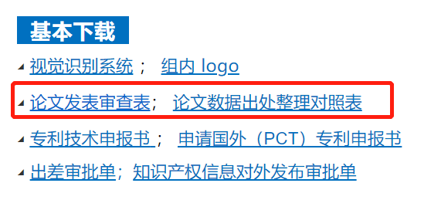
- 表格填好并签字后发给研究组信息员，由研究组信息员统一上传。
3. 论文正式接收后，如有新的数据添加或改动，需要将更新后的表再上传一次。
4. 论文发表后，将所有相关数据打包交予研究组档案员进行归档保管。

PPT制作规范
- 主持人提前安排好报告的顺序，避免两地转换共享屏幕时耽误过多时间.
- 主持人提前5分钟安排好组会相关事宜，即拷贝PPT，确保视频通话顺畅，规划组员汇报顺序。
- 组会PPT制作不能占用正常工作时间，且每次组会需要做报告的学生必须制作PPT并进行汇报。
- PPT务必使用英文制作，每张PPT中必须要有小标题，字体必须一致（上下标统一），制作整齐且美观。
- 图文详尽，图片需标注说明内容，表格务必有标题注释，图片和表格表达清晰，完整详细，如：图例应详细标明是某个样品具体名称，实验条件若有所改变应使用红色或其他颜色标注。
- PPT中若引用了文献内容，需注明出处，引用格式统一且符合标准（期刊：作者，刊名，出版年，卷号（期号）：起止页码．），如：Er Li#, San Zhang#, Si Li#, Wu Wang*, Liu Zhao*, Qi Ma*, et al., Angew. Chem. Int. Ed. 2016, 55, 737–741.（列出所有第一作者和通讯作者）。
- 实验过程中如遇到难以解决的问题或不明白的可书写于组会PPT上，与大家共同协商寻求解决方法。
- 组会PPT必须有Work Plan，Work Plan内容要具体，不能太宽泛。此外，需认真考虑组会中老师和组员提出的问题和建议，有必要时需要在下次组会中展现。
- 新生第一学期每次组会除汇报工作，必须做文献汇报，以拓展知识面，锻炼文献阅读能力。
- 注：关于开题报告或者需要在非组会场合上的报告，需要提前一个星期将PPT发给邓老师检查审阅，修改同意后才能展示。
- 关于PPT的制作，如果有不清楚的，可以多和师兄师姐请教，组会上参考师兄师姐是如何制作PPT的。

研究组成员参加学术会议的规定
  - 研究组鼓励组内研究人员和研究生参加相关学术会议，并踊跃进行学术交流。
  - 学术报告（包括口头、poster及相关报告）在投稿前必须经过组长审阅，未经组内允许不得擅自投稿和参会。
  - 研究组研究人员和研究生进行学术报告（包括口头、poster及相关报告），要注意：未发表的数据不得展示，展示的数据要真实可靠、作图美观、表述清晰。展示材料（报告PPT、poster、摘要等）需在投稿前向主管导师进行审阅。
  - 报告PPT的制作要图文详尽，图片需标注说明内容，表格务必有标题注释，图片和表格表达清晰，完整详细
  - 研究组研究人员和研究生参加学术会议前，需要进行知识产权信息对外发布申请，随出差申请单一起发至组内。相关材料从研究组网站，notice中进行下载。
  - 研究生原则上主要报告本人的研究成果，如报告含有其他人员的研究成果，需要事先征得他人同意，并在报告中注明。
  - 报告中如引用相关文章，引用格式统一且符合标准（期刊：作者，刊名，出版年，卷号（期号）：起止页码．），如：Er Li#, San Zhang#, Si Li#, Wu Wang*, Liu Zhao*, Qi Ma*, et al., Angew. Chem. Int. Ed. 2016, 55, 737–741.（列出所有第一作者和通讯作者）。

出差出访有关规定
一、因公出国境访问
1. 所有人员因公出国需经组长同意；
2. 出国访问人员需至少提前三个月提出出访申请，取得邀请信后准备如下材料提交化物所、中科院审批：
1）填写《国际/港澳合作交流项目申请表》，填写《临时出访人员境外开支审批表》，并打印本人签字，经题目组、研究室、科技处或研究生部及主管所长审批；
2）职工及博士后填写出访前公示表，公示满5天方能在ARP系统中提交申请；
3）职工及博士后填写因公出国备案表，送人事处审批。
3. 职工及博士后人员取得中科院批件后，必须持因公护照，经由中科院国际交流中心提交签证申请，所需材料需自行准备；研究生完成所内审批后持因私护照自行预约办理签证申请。
4. 如实际出访时间、行程与批件不符（出访总天数不得超过批件），或住宿费超过现行标准，必须在出访写情况说明，并完成由题目组至所领导的逐级审批，回国后方可全额报销；如未在出访前完成审批，超标费用由个人承担。
5. 执行完出访任务后，需办理如下手续：
1）完成出访总结，打印一份本人签字上报科技处，电子版在ARP系统上传；
2）填写出访后公示表，公示满5天方可办理报销手续；
3）职工及博士后因公护照需交至科技处保管，研究生因私护照需交至研究生部保管；
4）整理有关费用单据报销，填写出《出国经费核销表》。报销必备材料如下：
a) 职工需提供出国（境）任务批件原件（或复印件）；
b) 护照等证件（包括签证、签注、出入境记录）复印件；
c) 住宿费收据（如超标需附说明）；
d) 车票（城市间交通费）；
e) 注册费收据；
f) 往返国际路费需提供正式的机票票联及登机牌。
境外费用单据需本人签字，并注明币种、费用类别；如无单据或单据不符合要求不能报销，费用自理。

二、国内出差
1. 研究组所有人员出差，出差时间和行程必须经过主管老师审批并且严格按照执行，擅自延长或改变行程者，产生的费用及后果需自行承担。
2. 出差前需填写纸质版《大连化物所工作人员出差申请单》或者在ARP填写，提请主管导师和研究组组长审核同意后，方能出行。未经主管导师或研究组组长同意擅自外出或者随意延长出差时间者，费用自行承担。
3. 出差报销标准：参照《大连化物所差旅费管理办法》执行。
大连化物所城市间交通费包干标准查询http://www.bfjr.com/DICP?appId=f655416b20055
4. 长期住宿：长时间（5天及以上）在外地做实验或学习的，一般要联系对方单位招待所或宿舍；如对方单位无法安排住宿，出差前需进行预定并征得导师同意。

贵金属、贵重试剂、同位素购买、保管和领用规定
贵重的药品（贵金属）、气体（同位素）等全组实行统一管理，由专人负责保管；需与指导老师讨论，确定详尽的实验方案，并得到指导老师的签字之后，方可使用；使用前后均应详细记录日期、时间、压力，及所使用的量。
- 稀贵金属和贵重试剂
（1）稀贵金属：指金、银、锇、铑、钯、铱、铂、钌等8种金属和以此8种金属为基体的合金。
（2）贵重试剂：单价达到6000元以上的特殊试剂、超纯试剂和稀有元素等。
（3）购买前，需查组内库存，避免重复购买杜绝浪费，需与指导老师讨论，导师审核同意后，统一购买。
（4）贵金属要进行出入库登记、验收流程，领取和使用需进行登记。
（5）贵金属材料和贵重材料统一保管，包括贵金属及贵金属试剂、金属单晶、氧化物单晶、金属蒸发源等进行集中管理，相关材料统一登记。
- 同位素
（1）同位素采购和使用前需与指导老师讨论，确定详尽的实验方案，并得到指导老师的审核签字之后，方可采购和使用。
（2）同位素使用过程中，与保管人联系，签字领用。领用时记下压力、日期、时间，及预计使用量。
（3）同位素使用后，及时归还，同时记下归还日期、时间、剩余压力，及所使用的量。

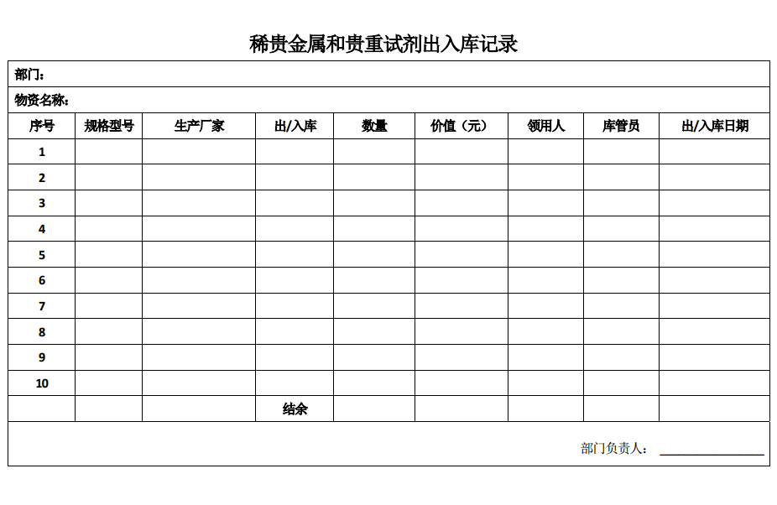

实验室设备及小额物资购买规定
物资和设备的采购按照《大连化物所科研物资管理办法》、《大连化物所科研仪器设备管理办法》执行。采购物资到货后，登记后办理报销。发票需要本人和主管导师签字。
(样本)
- 组内采购科研设备和材料工作（单价5000元以下，主管导师确定；5000及5000元以上先由主管导师确定后，再征得研究组组长同意），一定要三方比价并议价，经同意方可采购。向主管导师/研究组组长汇报时，必须包括采购产品信息和最终价格。只报采购需求，最终价格未经审批，不得擅自采购。提倡使用科研经费厉行节约，提高使用效益，避免浪费。
- 厦门地区购买药品、气体等实验材料前，需先到组里网上(http://lite.ilab.cn/login.jsp) 及实验室药品柜查找是否有现存。如没有，可通过化学化工学院药品或玻璃仪器领用系统（实验组代号：47001，催化）、厦门绿荫、安耐吉等途径购买药品及实验器材；可通过新航、宁德购置实验气体；大连地区购买药品、气体等实验材料前同样需要在实验室药品柜查找是否有现存。如没有，可通过材料室及药品室领取，或者通过网上购买药品及实验器材。
- 所有人员购买实验耗材及设备应多加询价进行购买，到货时一定要核对单据之后再进行签收，代签需签署采购人及代签人的名字，方便后续对账。
- 完成购买后需在微信-腾讯文档中进行登记，并详细填写药品或气体的品名、厂家、数量规格以及存放地点。
- 自行购买的药品、实验器材，请妥善保管发票、及时报销（发票3个月内务必进行报销）。
- 发票到后，首先核对发票金额、名称、开票信息等是否有误，然后在发票后面签字，且发票正面不得有任何涂改痕迹。
- 强调开具发票注意事项：
- 增值税专用发票需有抵扣联；
- 增值税专用发票购买方信息必须完善；
- 增值税普通发票的购买方信息可以只写名称和纳税人识别号；
- 单位和数量必须有，无此项需要提供盖章的明细单；
- 发票专用章必须清晰。
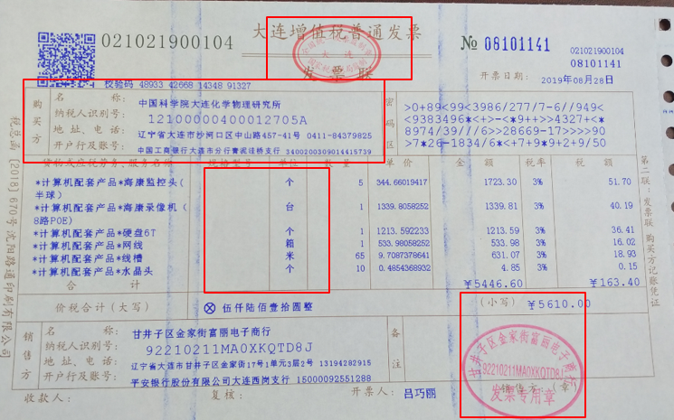
(强调举例)
- 购买1 万元以上（含1 万元）的物资，需按照规定签定采购合同。
- 收到货物后，及时进行验收和入库领用，做好登记。万元以上设备和物资需填写《科研仪器设备技术验收单》和《科研物资验收单》，纸质版组内留存备查。
附：采购合同录入流程
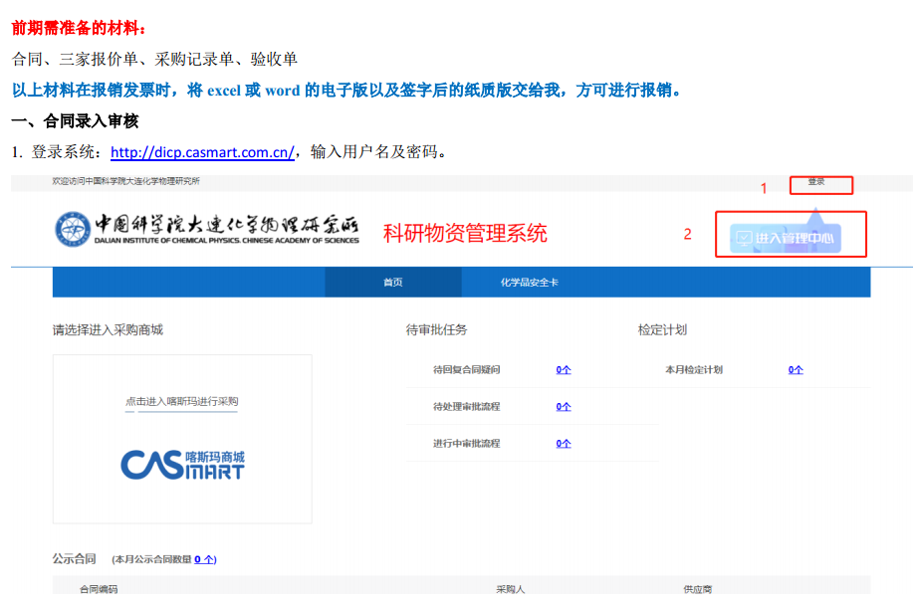
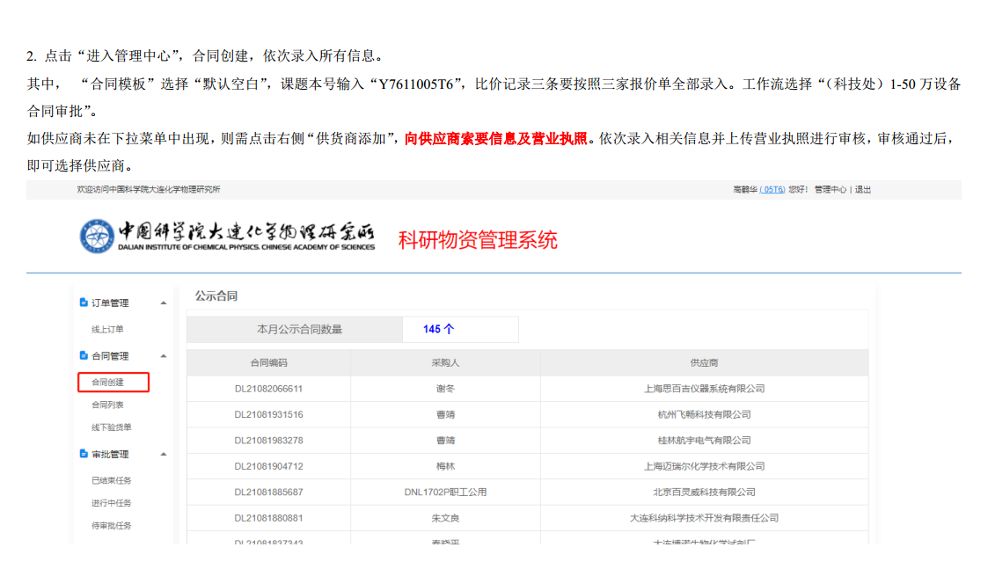
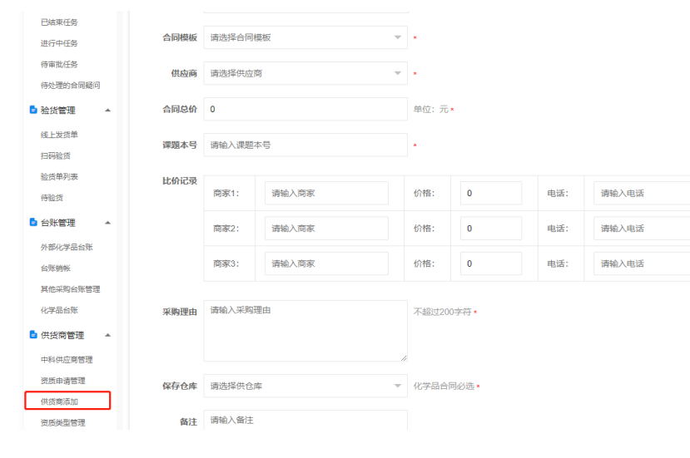
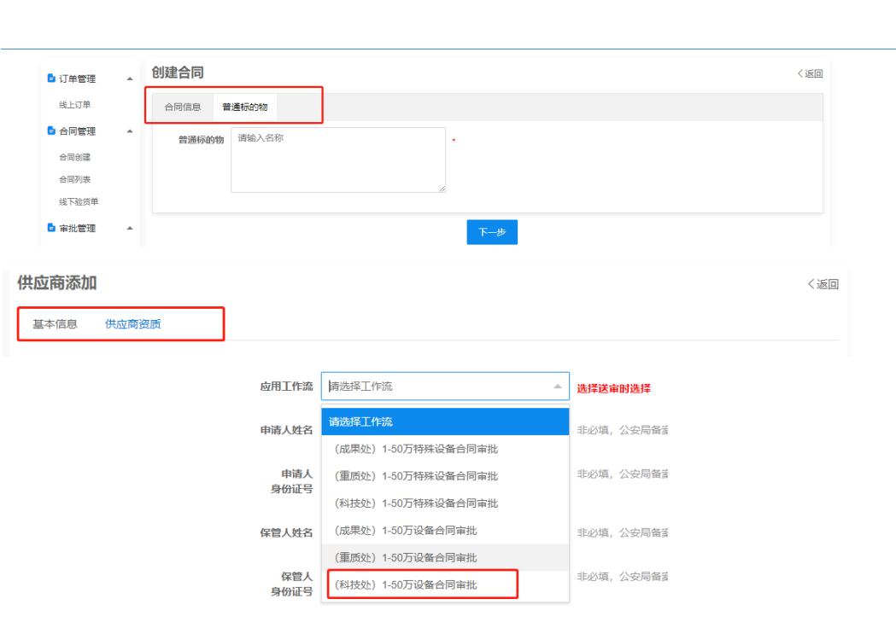
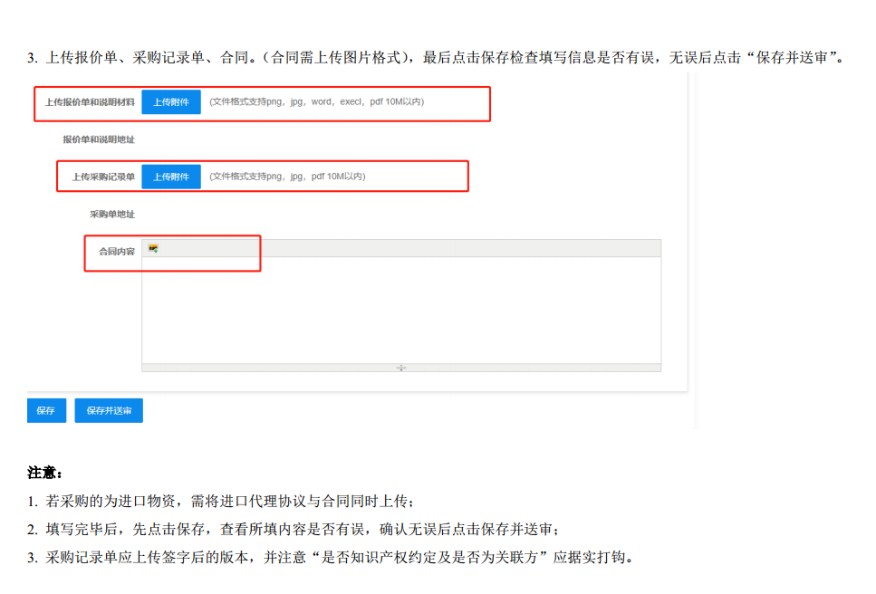

财务报销相关规定
- 财务报销按照《大连化物所内部财务报销规定》执行。
- 发票报销时效：3个月。超三个月发票需要写说明并提高一个等级审批。
- 个人垫付款限额：1000元以内。超过1000元的款，必须通过所财务处办理银行转账结算。
- 差旅费按照《大连化物所差旅费管理办法》执行。
- 关于公共测试费，本组内可以完成的测试项目尽量不要到组外测试，五室内可完成的测试尽量不要到室外测试，主管导师要严格审查每项测试的必要性。测试人要经过筛选进行测试，而不是每做出来的样品全部都要测试一遍，杜绝不必要测试的浪费现象。保留所有测试结果，定期或者离组前全部存档。严禁利用机时替他人测试，一经发现，取消测试资格。
- 开票信息：
单 位：中国科学院大连化学物理研究所
纳税人识别号：12100000400012705A
地 址： 辽宁省大连市沙河口区中山路457-41号
电 话： 0411-84379825
开户行： 中国工商银行大连市分行青泥洼桥支行
账 号： 3400200309014415739
开票代码： S76SSA

研究组网站管理规范
- 本组网站原则上英文发布，因此大家提供稿件时根据具体情况将英文版本发送到组里。
组内每一位成员都有维护网站的责任，如大家发现了任何疑问，可以随时向组里反馈。
- 每一位新成员到来时，请按照模板提供一份简历，方便录入到网站中。
- 当发表高水平文章时，需要在所内以及组内网站发布新闻，新闻需要中英文撰写，并附一张原图高清的TOC，以及一张674*350 px的图片。
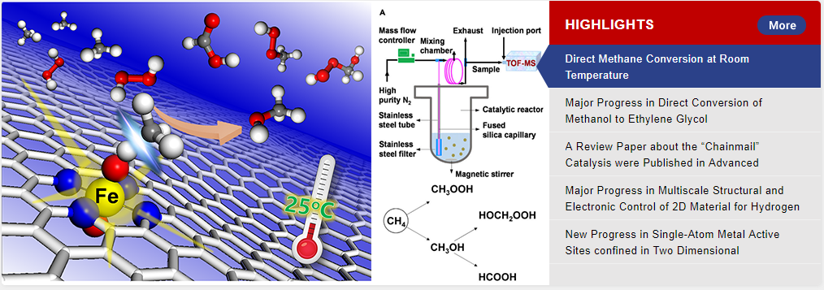
（举例）
- 每当发表新文章及新专利时，请及时发送至研究组信息员，需要进行论文的专利的统计，并且随附原图高清TOC图片（最好是可编辑版本）。
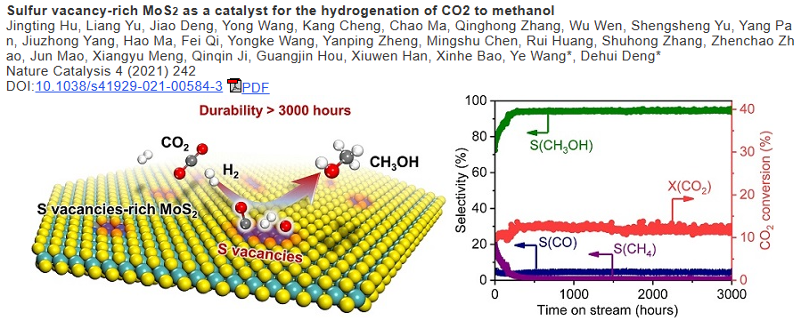
（举例）
- 组内成员获得各项荣誉奖项，请将相关证书电子版发送至研究组信息员。
- 组内成员如对网站有任何建议，可以随时反馈，组里会积极采纳大家的意见。

研究组部分设备操作规程及注意事项
- 反应釜操作规程
- 使用前须了解高温高压釜安全使用范围，实际使用不得超过安全范围的2/3，并且也不能超过表头量程的2/3，最好在量程的1/3~2/3，否则需更换表头，并应注意表头适用的气体。
- 将内衬放入釜之前，需注意搅拌磁子是否已放入，物料总体积不能超过反应釜体积的2/3。
- 加料时，物料尽量加到釜底，尤其催化剂应被原料或溶剂覆盖。
- 加料完毕，擦干净釜体及釜盖密封面（垫），不能粘附其他杂质，防止密封不紧。
- 盖上釜盖，用扭力扳手按对角线方向多次逐步将螺母旋紧，严防用力不均，产生偏斜，损伤密封面（垫）。
- 上紧釜盖后，用氮气或反应所用气体置换釜内空气，一般用10公斤压力需置换3次。置换时，注意要缓慢充放，避免反应物带出或飞溅。
- 置换好后，充入反应气至反应所需压力。开始搅拌，并监听磁子转动情况，调整搅拌和压力釜，使转动适宜。带压工作的高压釜，严禁敲击和拧动螺母及接头。
- 等反应结束后，取出釜（如在油浴中，最好趁热取出，控干油擦干），放置冷却。为了降低釜内温度，可以用冷水冷却。
- 等反应结束后，一般需待压力降到常压后，再打开釜盖，开釜前必须缓慢放空釜内气体，开釜至最后一个螺栓时，在松动后，撬起釜盖，防止釜内剩余压力冲起釜盖。
- 整个反应过程，尽量保持压力釜垂直，避免倾倒，一旦倒伏，必须重新装料。
- 实验完成后所有仪器设备保持干净，归位，摆放整洁，方便下次使用。
- 要定期检查反应釜体及各个受压原件的气密性，应按照设计的压力进行水压测试与气密性试验，介质应为去离子水、氮气等惰性气体，严禁使用易燃易爆气体，升压必须分次进行，保压15~30分钟，不得有泄漏，发现有漏气时应降压修复后再试验
- 化学气相沉积使用说明
- 三通道CVD总体情况介绍
509组在607一共三台CVD（图1），左侧上下安装的用于较大批量的样品处理，右侧用于微量样品处理。以1-3命名三个通道。红色框表示对应的气路控制系统，绿色框表示温度控制系统，橙色框表示气体流速控制系统。三个通道各自独立操作互不干扰。目前可提供四种载气，从左到右分别为H₂/Ar/CH₄/NH₃.

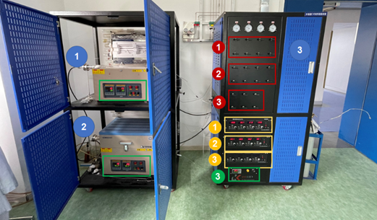

图1. 化学气相沉积
- 使用说明
需要讲样品放置于石英舟后放置于石英管中。石英管两端配设法兰连接。操作顺序为一端连接气体通道和石英管，放置担载样品的石英舟后。装填炉塞，必须安装炉塞！如果样品处理过程中容易产生含C/N的易挥发物质，为了防止挥发物堵住气路，需要在炉塞后方填充石英棉。
使用可燃性气体时必须检漏。
设置程序升温程序，开始实验。
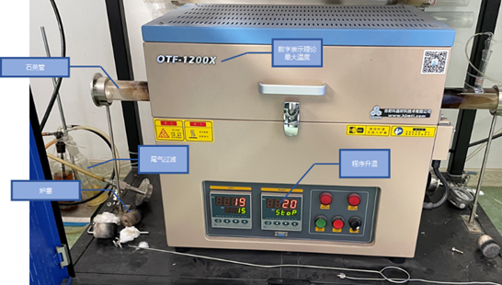
图2. 管式炉
- 热催化装置操作规程
1. 热催化装置的原理
热催化装置简易示意图如图3所示，主要由供气系统、气体压力控制和流量控制系统、反应温度控制和压力控制系统、产物分离分析系统和数据记录分析系统等部分组成。
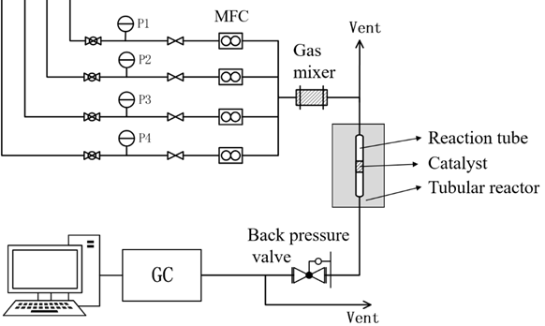
图3. 热催化装置简易示意图

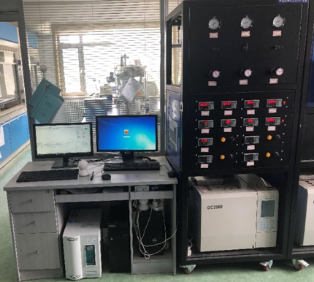
图4. 热催化装置正视图

气体由钢瓶经管路送达反应装置，经由减压阀获得合适压力，再由流量计控制气体流量。不同成分的气体经过混合罐混合得到均匀的反应气。反应气经过催化剂床层在催化剂的作用下发生催化转化。通过控制反应炉的温度来观察反应气体的转化与温度关系，得到温度与转化率的关系。同时，可以通过调节背压阀来控制反应的压力。经过催化反应器的气体再由气相色谱柱分离不同气相成分，经由氢火焰离子化检测器（FID）和热导检测器（TCD）将浓度信号转化为电信号，由计算机处理得到最终气相成分的浓度。
2. 热催化装置的操作步骤及注意事项
2.1 操作步骤
2.1.1 操作前准备
在进行催化剂评价前，首先要检查色谱是否满足正常运行条件。检查供电、色谱载气、氢气以及切阀用空气是否供应正常。计算机开机，检查色谱与计算机联机是否正常。
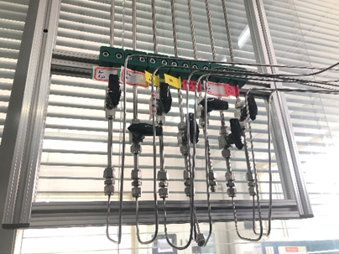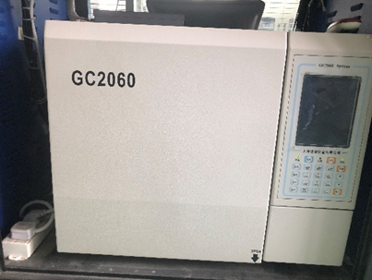
图5. 供气系统（左）与气相色谱（右）

检查反应用气路是否正常。检查反应所需的气体钢瓶总压和分压，确定满足实验需求。检查装置上压力表、流量计是否正常。开启气体检查反应装置尾气是否正常，管路是否漏气。
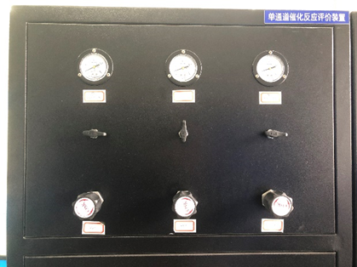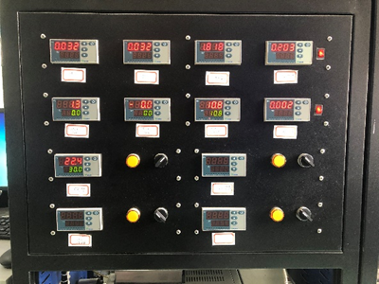
图6. 压力控制系统（左）与温度、流量控制和压力显示系统（右）

检查催化装置上反应炉热电偶是否正常，背压阀是否归零。
以上各项均正常后方可开始催化测试。
2.1.2 操作步骤
称取适量催化剂，用石英棉将之固定于适应反应管恒温段。将适应反应管封装于金属套管后放入反应炉中，接入反应气路中。开启流量，通过尾气鼓泡实验检查气路是否漏气，反应过程中要经常利用手持检漏仪器检测管路是否出现漏气。确保不漏气后，将选择的预处理气体通入反应管，通过设定程序开始程序升温。到达设定温度和处理时间后，开始自动进样分析气相产物。设置色谱参数和数据保存路径。
试验结束后停止色谱进样程序，停止加热程序，背压阀泄压，惰性气体吹扫残留在管路里的反应气后关闭流量计和供气部分的阀门。停止保温炉和加热带加热。
2.2 注意事项
对于生成产物中有低沸点产物的反应，要开启保温炉（图7左）和管道加热带防止高沸点产物冷凝，确保产物以气体形式进入色谱，防止堵塞管路和色谱。
对于加压反应，调节背压阀时控制流量计前后压差在0.5 MPa以内，以面损坏流量计。
反应温度不要超过反应炉额定温度1000ºC。反应炉额定功率为1000 W，升温速率不要过快（一般10 ºC/min或以下）。
对于高温反应（>700 ºC）要有人看护，警惕气体泄漏或仪器出现故障。尽量不要过夜，若进行稳定性需要过夜则必须有人看管仪器。
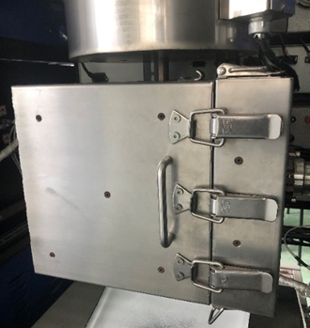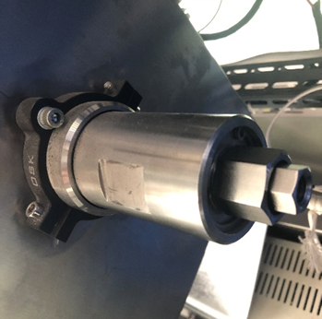
图7. 保温箱（左）和背压阀（右）

- 油浴锅使用规则
- 首先观察油液面高度。不可低于加热棒，也不可过多，防止加入反应瓶后溢出。
- 保证热电偶头插入油面下方，但不可与底部金属接触。
- 打开加热及搅拌开关，确保一切正常后方可使用。
- 在架反应过程中，要确保反应装置稳定牢固，防止反应瓶滑落掉入油中。
- 回流装置防止水流入油锅中，若流入较多，应该用吸管吸出。
- 加热温度不可超过180度，温度过高使油锅着火，立即关闭开关，并用灭火毯灭火。
- 反应完成后，关掉开关，拔出插头，关掉冷凝水。

- 旋转蒸发仪操作规程
- 打开循环水，初次使用前请仔细阅读操作规程，严格按规程操作(与记录本在一起)。
- 装料.(加料量不能超过旋转瓶的一半)，抽真空。
- 加热，旋转升温手轮至所需高度，加入纯净水或导热硅油至锅口下2-3cm，设定所需温度。
- 旋转.打开电源，慢慢提速。
- 实验结束后，将速度旋钮调到“0”。关闭所有电源与循环水。
- 清洗仪器并正确安装到位。

注意事项
- 由于水浴中水温较高，水份不断蒸发，故半小时得查看一次,水位较低时必须加水，严防水蒸发干。
- 将各个玻璃器皿装好，保证良好的气密性。清洗过程中必须小心轻放，严防破碎玻璃器皿。
- 工作完毕或暂停工作，应将真空放掉，以防真空泵内污水倒流。

- 岛津GC2014气相色谱操作规程
一、开机
1. 打开气阀，检查气路，供应载气和其他气体，对仪器进行试漏，保持仪器气密性。
2. 打开GC2014电源。
3. 打开与GC相连的电脑电源。
二、启动软件
1. 在windows桌面上双击Labsolution图标，启动GC2014软件。
2. 当启动时计算机与Labsolution连通，GC仪器发出一声机器音表示软件链接。然后将显示分析窗口。
3. 调用所需方法文件。文件→打开方法文件→选择目标文件夹。
4. 检查方法参数，确认无误后→下载。
三、分析样品
1. 点击仪器监视器，点击“开启GC”，待检测器达到设定温度后打开检测器，自动点火。
2. 待仪器准备就绪，点击“单次分析”（或“快速批处理分析”），选择保存路径，录入样品信息，确定。
3. 样品置换完成后，点击对话框或者仪器上的“START”按钮，仪器自动分析样品。
4. 分析结束后，“数据处理”，查看分析结果。
四、关机
1. 样品分析结束后，“停止GC”。
2. 等待进样口、柱箱、检测器温度降到100 oC以下，关闭系统窗口，关闭电脑。
3. 关闭GC电源。
4. 关闭气阀。

注意事项：
1. 注意气体压力，经常检查管路气密性，保证气体充足，使色谱能够正常运行。
2. 避免腐蚀性气体或溶液对色谱器件的破坏。
3. 电化学实验在线分析样品时，需注意避免电解质溶液进入到色谱系统中。

- GC2060气相色谱仪操作规程
1. GC2060气相色谱仪工作原理
被分析的多组份混合样品由气相载气携带经过装有固定相的色谱柱时，组份分子会与色谱柱内固定相发生吸附、脱附等过程。由于色谱柱中固定相对各组份吸附、脱附的作用力不同，导致气体各组分在色谱柱中停留的时间有差异，最终混合样品中的组份得到完全分离。被分离的组份先后进入检测器系统，由检测器转换为电信号送至计算机色谱工作站，绘出色谱图。利用标准样品标定色谱图上不同组分的保留时间，得到不同组分的出峰时间，可以进行定性分析。再由内标法或者外标法得到组分浓度与峰面积的关系，从而能够对不同组分进行定量分析。本实验室GC2060如图8所示。
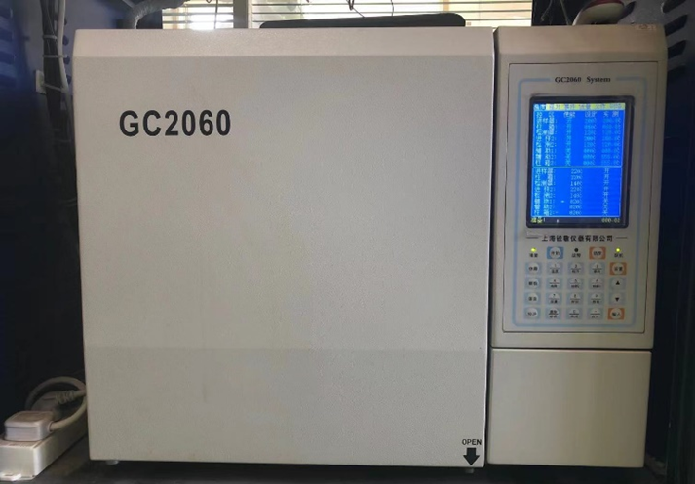
图8. GC2060气相色谱仪
2. GC2060气相色谱仪操作规程与注意事项
2.1 操作前准备
气源是气相色谱仪启动和正常工作的前提条件，因此使用前要检查包括所需的载气、辅助用气以及自动进样用空气发生器是否正常。其次，要对供气管路以及色谱进行检漏。
2.2 操作步骤
2.2.1 开机
做好准备工作后打开仪器电源开关，进入自检程序，待显示器显示“欢迎使用2060型气相色谱仪”，表明系统正常，可以进入正常操作程序。
2.2.2 连接工作站
打开计算机上的配套色谱工作站，界面如图9所示。工作站操作界面左下角“单通道”上方圆圈显示绿色则表明色谱与工作站连接成功。
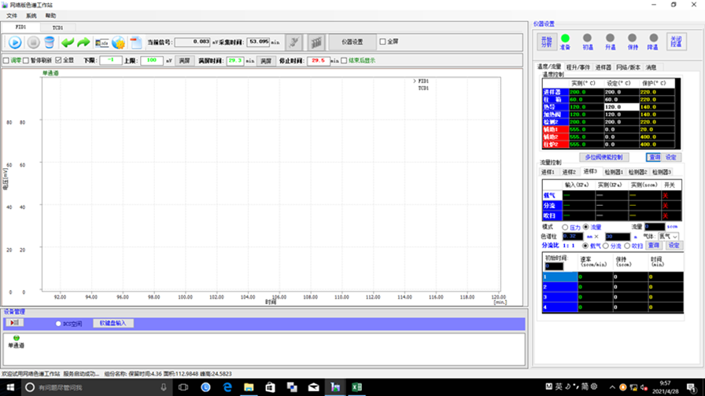
图9. 计算机端色谱工作站界面
2.2.3 设定色谱参数
色谱参数可以直接在色谱仪自带操作面板设定（图8），也可以在色谱工作站设定。对于常用的参数设定方式（工作站）如下：
色谱开机后需要将进样器、柱箱、热导检测器、氢火焰离子化检测器等温度升到指定温度。可以在色谱工作站操作界面右上角“仪器设置”栏下选择“温度、流量”选项（图10），点击设定栏输入所需温度，最后点击“设定”完成温度设置。
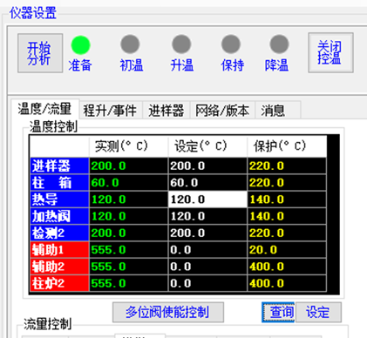
图10. 气相色谱色谱温度设定
继续点击“仪器设置”栏下的“进样器”选项（图11），在“自动进样”选项下输入所需的“进样次数”和“时间间隔”，点击“设定”完成自动进样设置。
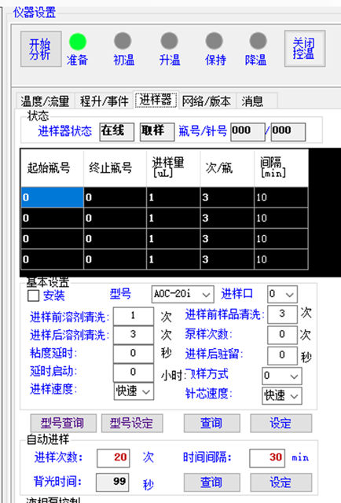
图11. 气相色谱自动进样设置
如图12所示，在主界面左上角点击“FID1”，点击“.sda”图标即可设置FID检测器对应数据的文件名。同理，点击“TCD1”设置TCD检测器对应数据的文件名。
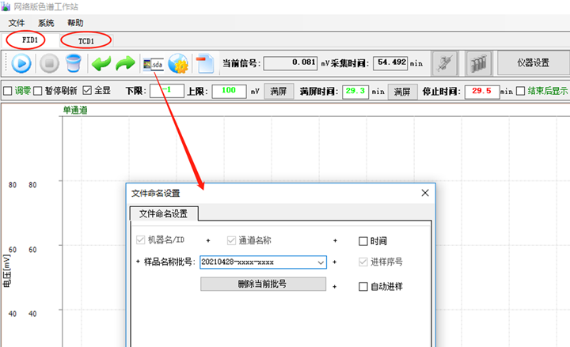
图12. 数据文件名设置
如图13所示，在主界面左上角点击“FID1”点击主界面图标，设置FID检测器参数。可以对极性、采样频聊、量程等进行设置。同理，可以设置TCD检测器的参数。

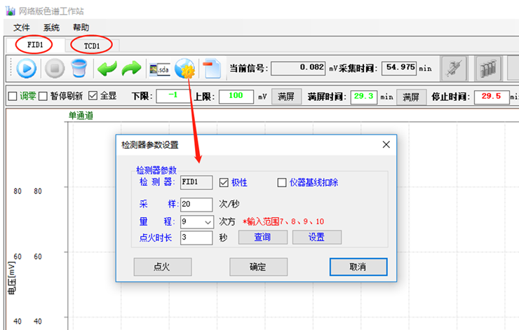
图13. 检测器参数设置
2.3 注意事项
2.3.1 正常使用时注意事项
- 仪器升温前一定先通载气，以免烧坏色谱柱。
- 不能用非电子点火枪的其它电子点火器具（如电子打火机等）点火，以免击穿放大器。点火时不要拔下离子头向检测器筒内观看。
- 在高温时不能戴塑料手套操作。检测器在高温工作时或关机后短时间内，不要用手直接接触检测器表面，以免烫伤。
- 仪器不用时，必须将氢气气源（气瓶或发生器）的总阀关闭，同时要始终保证氢气气源本身无泄漏。
- 实验完毕后，请首先关闭氢气气源的总阀，然后再进行其它关机操作。
注意！由于热导检测器高温下需要惰性气体或者氢气保护，因此在使用结束时应保持通气条件下降温，降至室温后可关闭气体和进行其他关机操作，防止热导检测器损坏。
2.3.2 紧急情况下注意事项
当出现紧急情况而需立即关机时，按下述步骤操作：
①关闭2060系列气相色谱仪主机电源开关（开关扳至OFF）。
②关闭所有辅助设备的电源开关（开关扳至OFF）。
③将所有的气体的气源总阀关闭。
④拔下仪器电源插头。
- 紫外操作规程
实验分为开机预热，样品准备，样品预订，关机清理四个部分。
一、开机预热
1、打开仪器样品室盖板，拿出其中用于干燥的硅胶袋。确保样品室光路无物体阻挡。再关上样品室盖板。
2 、打开仪器右侧下部电源开关，仪器即进入自检程序。自检过程中不得打开样品室盖板。
3 、启动电脑，点击软件UV Probe, 出现对话框后，点击下部的“Connect”按钮。
二、样品准备
1、样品以适当的溶剂溶解。注意：不能用氯仿！因其可导致比色皿散架！二氯甲烷亦应慎用。常用溶剂为水及醇类。
2、测样前确认比色皿是玻璃的还是石英的？因玻璃在紫外区有吸收，作紫外光谱扫描要用石英比色皿，一般其上部标上“S”或“Q”的标志。
三、样品测定
1、在软件界面选择windows按钮，下拉，选择Spectrum按钮，点击，即出现光谱测量界面。
2、将样品的溶剂分别倒入两个比色皿中，加至比色皿约2/3的高度，再盖上方形比色皿顶盖（以免溶剂挥发而影响测定结果）。手持比色皿粗糙面（毛面），用擦镜纸轻轻擦净比色皿光面。
3、将两个比色皿放入样品室的比色皿架中。其中一个为参比架，一个为样品架（默认为靠外侧的比色皿架）。
4、在Spectrum界面单击Baseline，选定波长为800~200 nm，启动基线校正操作。
5、Baseline操作结束，选择＂Go To WL＂，在对话框中输入500 (nm)。点击确定。
6、再点击“Autozero”，以消除两个比色皿之间的误差。
7、拿出样品架的比色皿，加入待测样品至2/3高度。
8、点击“Start”。仪器即开始扫描光谱。
9、扫描结束，右侧窗口即可出现光谱图。一般要保持吸光度在0.1～1.0之间较为合适。如果样品太浓，稀释后再重新测定。调整横轴和纵轴到合适的范围。点击光谱图可查看相关的参数，如：吸收峰等。
10、点击“File”---“Save as”可保存当前的文件。
四、关机
1、测量完毕，将比色皿从样品池中取出。
2、 点击软件下部的按钮“Disconnect”，退出软件窗口。
3、 关闭仪器右下侧的电源开关。
4、将干燥用的硅胶袋放入样品室中。
5、在仪器登记本上记录。注意：在仪器使用过程中如有异常，应在登记本上详细说明情况，并报告主管老师。
五、清场
1 、用适当的溶剂洗净比色皿。
2、 带走废液、废纸等垃圾。
- 实验室废钠处理
- 清理手套箱中实验产生的垃圾，每张纸屑需仔细检查，避免有废钠包裹在纸屑中；纸屑与废钠需放在不同的袋子中，袋口进行简单的封装（比如将袋口进行多次内卷），避免放入手套箱小舱或者拿出小舱时垃圾散落，不好处理。
- 处理垃圾时请分步处理（废钠与不含钠垃圾）；建议不要同时取出手套箱小舱放置在外面；处理钠或者不含废钠垃圾需要一定时间，此时若未处理垃圾放置在外面，不仅影响他/她人的实验，若不小心沾了水很可能导致严重的实验事故。
- 请提前准备适量的无水乙醇于烧杯中，再将废钠从手套箱小舱取出进行后续的处理。（如果先取出废钠再准备无水乙醇，准备无水乙醇的时候，实验者必定无法关注废钠的情况，别人也不知道那是啥，这很危险）。这里建议使用无水乙醇；无水乙醇与钠反应较温和，相对安全，但可能需要较长的时间，还请实验者耐心等待。
- 处理废钠时请使用镊子将小块钠转移至乙醇溶液中，不要用手直接拿取。若废钠较大可使用剪刀剪成小块。不要将大块钠放在乙醇溶液中；不要同时处理太多的废钠；防止钠与乙醇反应时产生过多的热量产生危险。处理时请全程关注，不要离开！
- 待钠与乙醇反应完全后，将装废钠的袋子，使用的剪刀、镊子等工具放置在乙醇溶液中处理干净。
- 将无水乙醇处理后的垃圾在水槽中使用自来水进行进一步的清洗处理。
- 等离子实验注意事项
开始实验前，检查气路是否通畅，检查电极线是否有破损，如有破损，立刻停止实验直至更换。对于介质阻挡放电实验，高压电极与地电极之间确保存在介质层（常见石英管或刚玉管）。确保高压电极线与高压电极接触完好；地电极与电极线接触完好；地线与台架或暖气管路连接完好。高压电极如若裸露在外，需用电气绝缘胶带包裹，防止误触以及空气湿度过大时，可能在高压电极附近出现电弧。同时确保高压电极附近（至少5cm）不要有任何导体（特别注意气路钢管不要太近），防止电极直接对导体放电。
2. 准备实验时，反应装置先通气，然后开启等离子发生器。在开启等离子发生器之前，确保调压器指针位于0刻度，即逆时针旋转至最底，如图14所示。
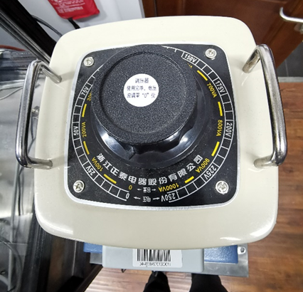
图14. 等离子体发生器调压设备
3. 开启等离子发生器之后，在调压过程中，注意电源负载表（如图15），电源负载不应输入过高，即指针不应位于负载表红区。
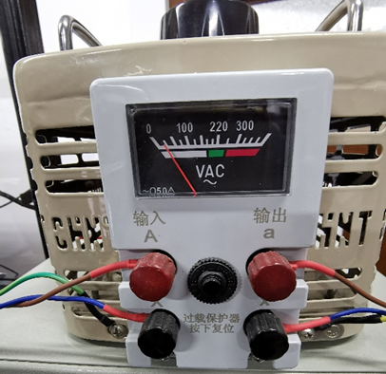
图15. 电源负载表
4. 调压完成后，注意等离子体发生器上的“STATE”信号灯是否处于常亮状态（图16），如果处于闪烁状态且灯暗状态比灯亮状态持续时间更长，则可能电路有漏电情况，立刻停止实验，将调压器归零，检查电路。
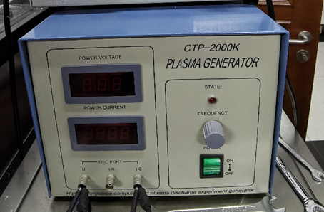
图16. 等离子发生器面板
5. 实验过程中，如果示波器检测的信号非正弦周期性信号，而是杂乱信号，同时等离子发生器面板上的“Power Current”面板示数无规则跳动，则可能电介质层被击穿，因立刻停止实验，将调压器调零，关闭等离子发生器。
6. 实验完成之后，因先关闭等离子发生器，再关闭气路。关闭等离子发生器顺序为先将调压器调零，然后关闭等离子发生器。注意这与实验过程中发生任何需要关闭等离子发生器时的顺序一致。
- 管式加热炉操作规程
- 选择加热炉：根据样品特性和处理需要选择正确的加热炉(备注1)和烧舟(备注2)。严禁超温使用炉子。对于新的热处理过程或不熟悉的热处理过程，务必咨询仪器管理人员。
- 预约与纪录：炉子的使用必须预约。使用前检查加热炉登记本的上一使用者的记录，确保炉子是否正常工作。如果不正常务必联系仪器管理人员。
- 检查电源连接：如果是温控加热分体式炉子，检查接线处是否连接正常，务必用电工胶带保护，并记录。禁止无负载开启温控仪,以防触电。
- 开启总电源开关：如果有自带散热系统确保在升温前开启。如炉子在通风橱内，请确保通风橱正常工作。
- 安装热偶：如果使用K型热偶,检查热偶是否连接正常(显示室温)；热偶工作是否正常(用手温测试)。然后确保热偶安装在炉管热区样品摆放处，并且热偶尖端务必与其接触。如果改变热偶或更换炉管时，请联系仪器管理人员。
- 放置样品：将样品放入烧舟，样品量不可高于烧舟上平面。用长钩小心放入载有样品的烧舟,直至恒温区。再放入管堵,务必伸至炉膛保温区以内恒温区以外。高温炉建议每侧放入两个管堵。能产生有毒有害、可燃气氛的样品,严禁在无通风设备情况下不使用任何气氛热处理。
- 法兰安装：如果不使用任何气氛,要卸除进气出气口法兰。法兰密封口不得与利器碰撞。装卸法兰时需一手持住法兰轮换拧动螺丝，让应力均匀，不可一个一个装卸螺丝。安装法兰时，靠炉管管口的O圈离管口不得超过1cm，以免损伤炉管。安装法兰螺丝时，先用手紧将法兰固定，再用扳手轮换拧紧螺丝，用力适当。不可用力过猛，不可一个一个上紧。
- 检查气堵：用吸耳球或连接一段干净管路吹气，检查出气气路是否通畅，特别是冬季，确保出气口不被冰雪冻埋；检查出气口显色硅胶是否是蓝色，否则及时更换。然后安装进气出气口法兰。
- 气密性检查：法兰安装后检查气密性。检查出气端鼓泡瓶里水位正常。在进气口用吸耳球或连接一段干净管路吸气并堵住，查看鼓泡瓶水位是否上升并能持续5mn。如果不能，逐段排查气密。其次检查出气口，尾气管直径需大于进气管直径。
- 连接气路：最后确认气路，顺序为气瓶-气瓶阀-减压阀-流量计-截止阀-三通接安全阀/防爆片-截止阀-炉管进口法兰(带压力表)-炉管出口法兰(无压力表)-鼓泡瓶-干燥塔-室外。调整气体流量，查看鼓泡状况。一般来说常温下3个气泡约1ml，如果不能确定须用皂泡流量计确认。如果使用非情性气体，必须用探测器检查泄漏。1200ºC以上不得使用氧化气氢，如果通气氛使用，首先检查进气气体是否足够，剩余量要两倍于本次热处理所需气体量(根据所需要气体流量和热处理时间估算)。
- 真空使用：若使用有泵油的机械真空泵,须检查泵油是否充足洁净。然后按步骤8检查气密性后，连接气路，顺序为截止阀-炉管进口法兰(带压力表)-炉管出口法兰(无压力表)-干燥塔-真空泵-室外。炉子真空使用时，通气量不得过大使泵旋转声音变化。1000℃以上时是否能够真空使用须参照说明书。
- 设定升温程序：检查完毕后设定升温程序。控温仪出厂设定参数不得随意改动。升温程序设定须考虑到自身样品特性，并且考虑炉子加热元件(备注3)和炉管材料(备注4)要求。建议程序降温，500℃以上不得使用stop键。
- 运行查看：通气氛使用时，升温期间，须间隔一定时间检查压力表和鼓泡情况。间隔时间约等于通气流量为一半炉管体积的时间(视流量和炉管尺寸定)。如发生异常情况，必须立刻关闭气阀，停止升温。升温期间不得脱岗，保温期间使用者不得离开超过30分钟。
- 结束：热处理结束后，要关闭气体，如使用非惰性气体，必须用氮气吹扫半小时。关闭电源。拆卸进气出气法兰,拉出管堵，取出样品舟。将物品归位，做一般性打扫。最后记录实验记录本。
备注1：加热炉选择
加热元件为电阻丝的炉子，最高温度不超过1000℃。加热元件为硅碳棒的炉子，最高温度不超过1400℃。加热元件为硅钼棒的炉子，最高温度不超过1800℃，且不可在低于1000℃时长期使用以免脱钼。
备注2：烧舟选择
石英烧舟不得在1200℃以上使用。刚玉烧舟升温速率不得超过10℃min样品与烧舟不得发生反应,如有反应须用铂纸包裹。石墨烧舟不得在300度以上的氧化环境使用。
备注3：加热元件升温速率
电阻丝升温速率不超过20℃/min，最高不得超过1000℃；硅碳棒在400℃以下不要超过℃/min，400℃以上不要超过10℃/min，1000℃以上不要超过5℃min，最高不得超过1400℃；硅钼棒在800℃以下升温速率必须是10℃/min，1400-1600℃不要超过5℃/min，1600℃以上不要超过2℃/min。
备注4：炉管升温速率
石英管在300℃以下变温速率不得高于10℃/min，300℃以上可以20℃/min；刚玉管任何情况下变温速率不得高于10℃/min；内嵌管降温速率不得高于5℃/min。

